房地产抵押估价报告
- 估价报告编号：
康正评字2023-1-0759-F01DYGJ2号

- 估价项目名称：
北京市大兴区隆延街6号院（和悦春风二期）22号楼1单元401等共163套住宅用房房地产、101幢-1层B1002号等共79套地下车库用房房地产抵押价值评估

- 估价委托人：
恒丰银行股份有限公司北京分行

- 房地产估价机构：
北京康正宏基房地产评估有限公司

- 注册房地产估价师：
郑燚（注册号：1120070131）、崔锴（注册号：1120100036）

- 估价报告出具日期：
2023年11月3日

致估价委托人函
恒丰银行股份有限公司北京分行：
受贵行委托，我公司对北京市大兴区隆延街6号院（和悦春风二期）22号楼1单元401等共163套住宅用房房地产、101幢-1层B1002号等共79套地下车库用房房地产抵押价值进行了评估。
估价对象：估价对象为北京市大兴区隆延街6号院（和悦春风二期）22号楼1单元401等共163套住宅用房房地产、101幢-1层B1002号等共79套地下车库用房房地产。根据《不动产权证书》[京（2023）大不动产权第0012993、0013433、0012601号]共3本，估价对象权力性质为出让，不动产权利人为北京兴筑房地产开发有限公司单独所有，估价对象建筑面积为16714.34平方米，其中住宅用房建筑面积为14328.92平方米，地下车库用房建筑面积为2385.42平方米，全部为普通车库。抵押物清单详见附表。
估价目的：北京兴筑房地产开发有限公司拟使用北京市大兴区隆延街6号院（和悦春风二期）22号楼1单元401等共163套住宅用房房地产、101幢-1层B1002号等共79套地下车库用房房地产作为抵押担保物，向恒丰银行股份有限公司北京分行办理贷款手续。恒丰银行股份有限公司北京分行特委托北京康正宏基房地产评估有限公司对上述抵押物进行评估。本次评估为确定房地产抵押贷款额度提供参考依据而评估房地产抵押价值。
价值时点：2023年10月17日
价值类型：本次评估为房地产抵押估价，所评估的估价对象价值为抵押价值，即估价对象假定未设立法定优先受偿权下的价值减去注册房地产估价师知悉的法定优先受偿款后的价值。
根据房地产估价规范、国家现行有关标准规定和项目的具体要求，假定未设立法定优先受偿权下的价值采用的是市场价值标准。根据《房地产估价基本术语标准》，市场价值是经适当营销后，由熟悉情况、谨慎行事且不受强迫的交易双方，以公平交易方式在价值时点自愿进行交易的金额。
本次估价的估价对象假定未设立法定优先受偿权下的价值，是指在正常市场情况下，在价值时点2023年10月17日，估价对象用途为住宅、地下车库，土地取得方式为出让，出让国有建设用地使用权剩余土地使用年限为住宅66年、地下车库46年的房地产价值。其中，出让国有建设用地使用权价值是指估价对象用途为住宅、地下车库，实际开发程度为宗地红线外“七通”（即通路、通电、通讯、通上水、通下水、通燃气、通热）、红线内场地平整条件下，剩余土地使用年限为住宅66年、地下车库46年的出让国有建设用地使用权价值；建筑物价值是指在综合考虑估价对象特定用途、建设材料、建设技术、建设成本及建筑物建设期间产生的利润的基础上，确定的与估价对象具有同等功能效用并在相同成新度下的建筑物的正常价值。
法定优先受偿款是指假定在价值时点实现抵押权时，已存在的依法优先于本次抵押贷款受偿的款额，包括已抵押担保的债权数额、发包人拖欠承包人的建设工程价款以及其他法定优先受偿款。
本次估价的抵押净值是指估价对象抵押价值减去预期实现抵押权的费用和税金后的价值。
估价方法：本次评估住宅用房采用的估价方法为比较法和成本法、地下车库用房采用的估价方法为比较法和收益法。
估价结果：评估专业人员根据估价的目的，按照估价的程序，采用科学的估价方法，在认真分析现有资料的基础上，结合抵押贷款的特殊要求，通过仔细测算和认真分析各种影响房地产价格的因素， 确定估价对象于价值时点的房地产评估价值，详见估价结果一览表。
估价结果一览表
表-1（估价结果汇总表）
估价方法及结果  估价对象及结果 |  | 测算结果 |  |  | 估价结果
 |  | 比较法 | 成本法 | 收益法 | 估价结果
北京市大兴区隆延街6号院（和悦春风二期）22号楼1单元401住宅用房房地产 | 总价 | 319 | 295 | —— | 307
北京市大兴区隆延街6号院（和悦春风二期）22号楼1单元401住宅用房房地产 | 单价 | 36657 | 33891 | —— | 35274
北京市大兴区隆延街6号院（和悦春风二期）其余162套住宅用房房地产 | 总价 | —— | —— | —— | 49746
北京市大兴区隆延街6号院（和悦春风二期）其余162套住宅用房房地产 | 单价 | —— | —— | —— | ——
北京市大兴区隆延街6号院（和悦春风二期）101幢-1层B1002号地下车库用房房地产 | 总价 | 14 | —— | 8 | 12
北京市大兴区隆延街6号院（和悦春风二期）101幢-1层B1002号地下车库用房房地产 | 单价 | 4819 | —— | 2863 | 4037
北京市大兴区隆延街6号院（和悦春风二期）101幢其余共78套地下车库用房房地产 | 总价 | —— | —— | —— | 952
北京市大兴区隆延街6号院（和悦春风二期）101幢其余共78套地下车库用房房地产 | 单价 | —— | —— | —— | ——
汇总评估价值 | 总价 | —— | —— | —— | 51017
汇总评估价值 | 单价 | —— | —— | —— | ——
单位：万元、元/平方米（币种：人民币）
注：本次评估首先采用比较法和成本法计算估价对象22号楼1单元401住宅用房房地产价值，再以其为基准对估价对象其余住宅用房进行相关因素调整，得到估价对象住宅用房房地产价值；采用比较法和收益法计算估价对象101幢-1层B1002地下车库用房，再以其为基准对估价对象其余地下车库用房进行相关因素调整，得到估价对象地下车库用房房地产价值。

表-2（房地产抵押价值评估结果汇总表）
估价对象  项目及结果 |  | 北京市大兴区隆延街6号院（和悦春风二期）22号楼1单元401等共163套住宅用房房地产 | 北京市大兴区隆延街6号院（和悦春风二期）101幢-1层B1002号等共79套地下车库用房房地产 | 估价对象总计
1.假定未设立法定优先受偿权下的价值 | 总价 | 50053 | 964 | 51017
1.假定未设立法定优先受偿权下的价值 | 大写金额 | 伍亿零伍拾叁万元整 | 玖佰陆拾肆万元整 | 伍亿壹仟零壹拾柒万元整
1.假定未设立法定优先受偿权下的价值 | 单价 | —— | —— | ——
2.注册房地产估价师知悉的法定优先受偿款 | 总额 | 0
2.注册房地产估价师知悉的法定优先受偿款 | 大写金额 | 零元整
（1）已抵押担保的债权数额 | 总额 | 已抵押（未扣减，详见特别提示）
（2）拖欠的建设工程价款 | 总额 | 0
（3）其他法定优先受偿款 | 总额 | 0
3.抵押价值 | 总价 | 50053 | 964 | 51017
3.抵押价值 | 大写金额 | 伍亿零伍拾叁万元整 | 玖佰陆拾肆万元整 | 伍亿壹仟零壹拾柒万元整
3.抵押价值 | 单价 | —— | —— | ——
4.抵押净值 | 总价 | 46831 | 650 | 47481
4.抵押净值 | 大写金额 | 肆亿陆仟捌佰叁拾壹万元整 | 陆佰伍拾万元整 | 肆亿柒仟肆佰捌拾壹万元整
4.抵押净值 | 单价 | —— | —— | ——
单位：万元、元/平方米（币种：人民币）

（转下页）

表3（分套价值）
序号 | 房号 | 建筑面积（㎡） | 用途 | 总价（万元）
1 | 22-1-401 | 86.99 | 住宅 | 307
2 | 22-1-102 | 89.65 | 住宅 | 304
3 | 22-1-202 | 89.65 | 住宅 | 310
4 | 22-1-301 | 86.99 | 住宅 | 301
5 | 22-1-402 | 89.65 | 住宅 | 316
6 | 22-1-601 | 86.99 | 住宅 | 307
7 | 22-1-801 | 86.99 | 住宅 | 313
8 | 22-2-901 | 82.98 | 住宅 | 299
9 | 18-1-101 | 86.93 | 住宅 | 294
10 | 18-1-301 | 86.93 | 住宅 | 301
11 | 18-2-101 | 89.65 | 住宅 | 304
12 | 18-2-1002 | 86.99 | 住宅 | 295
13 | 17-1-102 | 89.7 | 住宅 | 310
14 | 17-1-202 | 89.7 | 住宅 | 310
15 | 17-2-101 | 89.7 | 住宅 | 304
16 | 17-2-201 | 89.7 | 住宅 | 310
17 | 17-2-1001 | 89.7 | 住宅 | 323
18 | 15-1-101 | 84.16 | 住宅 | 285
19 | 15-1-201 | 84.16 | 住宅 | 291
20 | 15-1-501 | 84.16 | 住宅 | 297
21 | 15-2-102 | 168.31 | 住宅 | 559
22 | 15-2-702 | 84.16 | 住宅 | 297
23 | 15-2-802 | 84.16 | 住宅 | 303
24 | 15-2-902 | 84.16 | 住宅 | 303
25 | 15-2-1101 | 109.42 | 住宅 | 367
26 | 15-2-1102 | 84.16 | 住宅 | 285
27 | 16-1-102 | 89.7 | 住宅 | 304
28 | 16-1-201 | 87.04 | 住宅 | 301
29 | 16-2-101 | 89.7 | 住宅 | 304
30 | 12-1-1101 | 86.53 | 住宅 | 293
31 | 12-1-502 | 82.59 | 住宅 | 291
32 | 12-2-1001 | 82.59 | 住宅 | 297
33 | 12-2-1101 | 82.59 | 住宅 | 280
34 | 12-2-1102 | 86.53 | 住宅 | 293
35 | 11-1-201 | 87.39 | 住宅 | 302
36 | 11-1-401 | 87.39 | 住宅 | 302
37 | 11-1-601 | 87.39 | 住宅 | 308
38 | 11-1-801 | 87.39 | 住宅 | 314
39 | 11-1-1101 | 87.39 | 住宅 | 296
40 | 7-1-101 | 85.89 | 住宅 | 291
41 | 7-1-201 | 85.89 | 住宅 | 297
42 | 7-1-202 | 81.99 | 住宅 | 283
43 | 7-1-301 | 85.89 | 住宅 | 297
44 | 7-1-302 | 81.99 | 住宅 | 283
45 | 7-1-401 | 85.89 | 住宅 | 303
46 | 7-1-402 | 81.99 | 住宅 | 289
47 | 7-1-501 | 85.89 | 住宅 | 303
48 | 7-1-502 | 81.99 | 住宅 | 289
49 | 7-1-601 | 85.89 | 住宅 | 303
50 | 7-1-701 | 85.89 | 住宅 | 309
51 | 7-1-801 | 85.89 | 住宅 | 309
52 | 7-1-802 | 81.99 | 住宅 | 295
53 | 7-1-901 | 85.89 | 住宅 | 291
54 | 7-2-102 | 85.89 | 住宅 | 291
55 | 7-2-201 | 81.99 | 住宅 | 283
56 | 7-2-202 | 85.89 | 住宅 | 297
57 | 7-2-301 | 81.99 | 住宅 | 283
58 | 7-2-302 | 85.89 | 住宅 | 297
59 | 7-2-401 | 81.99 | 住宅 | 289
60 | 7-2-402 | 85.89 | 住宅 | 303
61 | 7-2-502 | 85.89 | 住宅 | 303
62 | 7-2-602 | 85.89 | 住宅 | 303
63 | 7-2-702 | 85.89 | 住宅 | 309
64 | 7-2-802 | 85.89 | 住宅 | 309
65 | 7-2-902 | 85.89 | 住宅 | 291
66 | 6-1-201 | 87.26 | 住宅 | 302
67 | 6-1-401 | 87.26 | 住宅 | 308
68 | 6-1-402 | 83.29 | 住宅 | 294
69 | 6-1-501 | 87.26 | 住宅 | 308
70 | 6-1-502 | 83.29 | 住宅 | 294
71 | 6-1-601 | 87.26 | 住宅 | 308
72 | 6-1-701 | 87.26 | 住宅 | 314
73 | 6-1-801 | 87.26 | 住宅 | 314
74 | 6-1-802 | 83.29 | 住宅 | 300
75 | 6-1-901 | 87.26 | 住宅 | 314
76 | 6-1-1001 | 87.26 | 住宅 | 295
77 | 6-1-1002 | 83.29 | 住宅 | 282
78 | 6-2-202 | 87.26 | 住宅 | 302
79 | 6-2-302 | 87.26 | 住宅 | 302
80 | 6-2-402 | 87.26 | 住宅 | 308
81 | 6-2-802 | 87.26 | 住宅 | 314
82 | 3-1-101 | 87.15 | 住宅 | 295
83 | 3-1-102 | 73.41 | 住宅 | 251
84 | 3-1-201 | 87.15 | 住宅 | 301
85 | 3-1-202 | 89.82 | 住宅 | 310
86 | 3-1-301 | 87.15 | 住宅 | 301
87 | 3-1-302 | 89.82 | 住宅 | 310
88 | 3-1-401 | 87.15 | 住宅 | 301
89 | 3-1-402 | 89.82 | 住宅 | 310
90 | 3-1-501 | 87.15 | 住宅 | 307
91 | 3-1-502 | 89.82 | 住宅 | 317
92 | 3-1-601 | 87.15 | 住宅 | 307
93 | 3-1-602 | 89.82 | 住宅 | 317
94 | 3-1-701 | 87.15 | 住宅 | 307
95 | 3-1-702 | 89.82 | 住宅 | 317
96 | 3-1-801 | 87.15 | 住宅 | 314
97 | 3-1-802 | 89.82 | 住宅 | 323
98 | 3-1-901 | 87.15 | 住宅 | 314
99 | 3-1-902 | 89.82 | 住宅 | 323
100 | 3-1-1001 | 87.15 | 住宅 | 314
101 | 3-1-1002 | 89.82 | 住宅 | 323
102 | 3-1-1101 | 87.15 | 住宅 | 295
103 | 3-1-1102 | 89.82 | 住宅 | 304
104 | 3-2-101 | 89.82 | 住宅 | 304
105 | 3-2-102 | 73.41 | 住宅 | 251
106 | 3-2-201 | 89.82 | 住宅 | 310
107 | 3-2-202 | 89.82 | 住宅 | 310
108 | 3-2-301 | 89.82 | 住宅 | 310
109 | 3-2-302 | 89.82 | 住宅 | 310
110 | 3-2-401 | 89.82 | 住宅 | 310
111 | 3-2-402 | 89.82 | 住宅 | 310
112 | 3-2-501 | 89.82 | 住宅 | 317
113 | 3-2-601 | 89.82 | 住宅 | 317
114 | 3-2-602 | 89.82 | 住宅 | 317
115 | 3-2-701 | 89.82 | 住宅 | 317
116 | 3-2-702 | 89.82 | 住宅 | 317
117 | 3-2-801 | 89.82 | 住宅 | 323
118 | 3-2-802 | 89.82 | 住宅 | 323
119 | 3-2-901 | 89.82 | 住宅 | 323
120 | 3-2-902 | 89.82 | 住宅 | 323
121 | 3-2-1001 | 89.82 | 住宅 | 323
122 | 3-2-1002 | 89.82 | 住宅 | 323
123 | 3-2-1102 | 89.82 | 住宅 | 304
124 | 3-3-101 | 73.41 | 住宅 | 251
125 | 3-3-102 | 89.82 | 住宅 | 304
126 | 3-3-201 | 89.82 | 住宅 | 310
127 | 3-3-202 | 89.82 | 住宅 | 310
128 | 3-3-302 | 89.82 | 住宅 | 310
129 | 3-3-401 | 89.82 | 住宅 | 310
130 | 3-3-402 | 89.82 | 住宅 | 310
131 | 3-3-502 | 89.82 | 住宅 | 317
132 | 3-3-601 | 89.82 | 住宅 | 317
133 | 3-3-602 | 89.82 | 住宅 | 317
134 | 3-3-802 | 89.82 | 住宅 | 323
135 | 3-3-1001 | 89.82 | 住宅 | 323
136 | 3-3-1002 | 89.82 | 住宅 | 323
137 | 3-3-1101 | 89.82 | 住宅 | 304
138 | 3-3-1102 | 89.82 | 住宅 | 304
139 | 3-4-101 | 73.4 | 住宅 | 251
140 | 3-4-102 | 174.31 | 住宅 | 591
141 | 3-4-201 | 89.82 | 住宅 | 310
142 | 3-4-301 | 89.82 | 住宅 | 310
143 | 3-4-302 | 87.15 | 住宅 | 301
144 | 3-4-402 | 87.15 | 住宅 | 301
145 | 3-4-501 | 89.82 | 住宅 | 317
146 | 3-4-502 | 87.15 | 住宅 | 307
147 | 3-4-601 | 89.82 | 住宅 | 317
148 | 3-4-602 | 87.15 | 住宅 | 307
149 | 3-4-701 | 89.82 | 住宅 | 317
150 | 3-4-702 | 87.15 | 住宅 | 307
151 | 3-4-801 | 89.82 | 住宅 | 323
152 | 3-4-802 | 87.15 | 住宅 | 314
153 | 3-4-901 | 89.82 | 住宅 | 323
154 | 3-4-902 | 87.15 | 住宅 | 314
155 | 3-4-1001 | 89.82 | 住宅 | 323
156 | 3-4-1101 | 89.82 | 住宅 | 304
157 | 3-4-1102 | 87.15 | 住宅 | 295
158 | 19-1-501 | 77.38 | 住宅 | 265
159 | 19-2-501 | 76.82 | 住宅 | 279
160 | 19-2-502 | 76.82 | 住宅 | 279
161 | 14-1-101 | 77.47 | 住宅 | 265
162 | 14-2-501 | 76.91 | 住宅 | 279
163 | 14-2-502 | 76.91 | 住宅 | 279
小计 | —— | 14328.92 |  | 50053
1 | B1002 | 29.05 | 地下车库 | 12
2 | B1011 | 29.05 | 地下车库 | 12
3 | B1012 | 29.05 | 地下车库 | 12
4 | B1015 | 29.05 | 地下车库 | 12
5 | B1017 | 29.05 | 地下车库 | 12
6 | B1020 | 29.05 | 地下车库 | 12
7 | B1026 | 29.05 | 地下车库 | 12
8 | B1029 | 29.05 | 地下车库 | 12
9 | B1033 | 29.05 | 地下车库 | 12
10 | B1034 | 29.05 | 地下车库 | 12
11 | B1038 | 29.05 | 地下车库 | 12
12 | B1039 | 29.05 | 地下车库 | 12
13 | B1040 | 29.05 | 地下车库 | 12
14 | B1043 | 29.05 | 地下车库 | 12
15 | B1045 | 29.05 | 地下车库 | 12
16 | B1046 | 29.05 | 地下车库 | 12
17 | B1048 | 29.05 | 地下车库 | 12
18 | B1049 | 29.05 | 地下车库 | 12
19 | B1052 | 29.05 | 地下车库 | 12
20 | B1054 | 29.05 | 地下车库 | 12
21 | B1055 | 29.05 | 地下车库 | 12
22 | B1057 | 29.05 | 地下车库 | 12
23 | B1058 | 29.05 | 地下车库 | 12
24 | B1060 | 29.05 | 地下车库 | 12
25 | B1061 | 29.05 | 地下车库 | 12
26 | B1062 | 29.05 | 地下车库 | 12
27 | B1063 | 29.05 | 地下车库 | 12
28 | B1064 | 29.05 | 地下车库 | 12
29 | B1067 | 29.05 | 地下车库 | 12
30 | B1068 | 29.05 | 地下车库 | 12
31 | B1069 | 29.05 | 地下车库 | 12
32 | B1070 | 29.05 | 地下车库 | 12
33 | B1071 | 29.05 | 地下车库 | 12
34 | B1072 | 29.05 | 地下车库 | 12
35 | B1073 | 29.05 | 地下车库 | 12
36 | B1074 | 29.05 | 地下车库 | 12
37 | B1075 | 29.05 | 地下车库 | 12
38 | B1076 | 29.05 | 地下车库 | 12
39 | B1077 | 29.05 | 地下车库 | 12
40 | B1078 | 29.05 | 地下车库 | 12
41 | B1079 | 29.05 | 地下车库 | 12
42 | B1082 | 29.05 | 地下车库 | 12
43 | B1084 | 29.05 | 地下车库 | 12
44 | B1085 | 29.05 | 地下车库 | 12
45 | B1088 | 29.05 | 地下车库 | 12
46 | B1091 | 29.05 | 地下车库 | 12
47 | B1093 | 29.05 | 地下车库 | 12
48 | B1094 | 29.05 | 地下车库 | 12
49 | B1096 | 44.78 | 地下车库 | 16
50 | B1098 | 29.05 | 地下车库 | 12
51 | B1101 | 21.6 | 地下车库 | 9
52 | B1102 | 21.6 | 地下车库 | 9
53 | B1103 | 21.6 | 地下车库 | 9
54 | B1104 | 29.05 | 地下车库 | 12
55 | B1108 | 29.05 | 地下车库 | 12
56 | B1110 | 29.05 | 地下车库 | 12
57 | B1111 | 29.05 | 地下车库 | 12
58 | B1112 | 29.05 | 地下车库 | 12
59 | B1113 | 29.05 | 地下车库 | 12
60 | B1114 | 29.05 | 地下车库 | 12
61 | B1115 | 29.05 | 地下车库 | 12
62 | B1116 | 29.05 | 地下车库 | 12
63 | B1118 | 29.05 | 地下车库 | 12
64 | B1120 | 29.05 | 地下车库 | 12
65 | B1121 | 50.65 | 地下车库 | 17
66 | B1122 | 50.65 | 地下车库 | 17
67 | B1123 | 29.05 | 地下车库 | 12
68 | B1126 | 29.05 | 地下车库 | 12
69 | B1130 | 44.78 | 地下车库 | 16
70 | B1131 | 29.05 | 地下车库 | 12
71 | B1133 | 44.78 | 地下车库 | 16
72 | B1134 | 29.05 | 地下车库 | 12
73 | B1143 | 29.05 | 地下车库 | 12
74 | B1148 | 29.05 | 地下车库 | 12
75 | B1152 | 21.6 | 地下车库 | 9
76 | B1155 | 29.05 | 地下车库 | 12
77 | B1156 | 44.78 | 地下车库 | 16
78 | B1157 | 21.6 | 地下车库 | 9
79 | B1158 | 50.65 | 地下车库 | 17
小计 | —— | 2385.42 | —— | 964
合计 | —— | 16714.34 | —— | 51017

特别提示：
1.本次评估注册房地产估价师所知悉的法定优先受偿款情况说明如下：
（1）已抵押担保的债权数额：根据估价委托人提供《不动产登记证明》[京（2023）大不动产证明第0007871、0007872、0007873号]，截至价值时点，估价对象已设定抵押权，设定日期为2023年4月21日，权利人为恒丰银行股份有限公司北京分行，抵押范围为大兴区隆延街6号院3号楼6层2单元601等[249]套、大兴区隆延街6号院6号楼10层2单元1002等[53]个、大兴区隆延街6号院101幢-1层B1070等[184]套，权利价值即已抵押担保的债权数额为1200000000（人民币元），债务履行期限：自2022-11-01至2026-05-01止与其他不动产共同担保。由于本次评估为同一抵押权人的续贷房地产抵押估价，故未将已抵押担保的债权数额作为法定优先受偿款予以扣减。
（2）拖欠的建设工程价款：估价对象为现房，已完成不动产权属登记，不存在拖欠的建设工程价款；
（3）其他法定优先受偿款：根据不动产权利人介绍及评估专业人员调查，估价对象不存在其他法定优先受偿款。
综上，本次评估设定估价对象不存在注册房地产估价师知悉的法定优先受偿款。
2.本估价结果同时受本估价报告正文中“估价的假设和限制条件”限制。
顺致
商祺
北京康正宏基房地产评估有限公司
法定代表人：
二○二三年十一月三日

附表：

估价对象清单
序号 | 房号 | 建筑面积（平方米） | 用途
1 | 22-1-401 | 86.99 | 住宅
2 | 22-1-102 | 89.65 | 住宅
3 | 22-1-202 | 89.65 | 住宅
4 | 22-1-301 | 86.99 | 住宅
5 | 22-1-402 | 89.65 | 住宅
6 | 22-1-601 | 86.99 | 住宅
7 | 22-1-801 | 86.99 | 住宅
8 | 22-2-901 | 82.98 | 住宅
9 | 18-1-101 | 86.93 | 住宅
10 | 18-1-301 | 86.93 | 住宅
11 | 18-2-101 | 89.65 | 住宅
12 | 18-2-1002 | 86.99 | 住宅
13 | 17-1-102 | 89.7 | 住宅
14 | 17-1-202 | 89.7 | 住宅
15 | 17-2-101 | 89.7 | 住宅
16 | 17-2-201 | 89.7 | 住宅
17 | 17-2-1001 | 89.7 | 住宅
18 | 15-1-101 | 84.16 | 住宅
19 | 15-1-201 | 84.16 | 住宅
20 | 15-1-501 | 84.16 | 住宅
21 | 15-2-102 | 168.31 | 住宅
22 | 15-2-702 | 84.16 | 住宅
23 | 15-2-802 | 84.16 | 住宅
24 | 15-2-902 | 84.16 | 住宅
25 | 15-2-1101 | 109.42 | 住宅
26 | 15-2-1102 | 84.16 | 住宅
27 | 16-1-102 | 89.7 | 住宅
28 | 16-1-201 | 87.04 | 住宅
29 | 16-2-101 | 89.7 | 住宅
30 | 12-1-1101 | 86.53 | 住宅
31 | 12-1-502 | 82.59 | 住宅
32 | 12-2-1001 | 82.59 | 住宅
33 | 12-2-1101 | 82.59 | 住宅
34 | 12-2-1102 | 86.53 | 住宅
35 | 11-1-201 | 87.39 | 住宅
36 | 11-1-401 | 87.39 | 住宅
37 | 11-1-601 | 87.39 | 住宅
38 | 11-1-801 | 87.39 | 住宅
39 | 11-1-1101 | 87.39 | 住宅
40 | 7-1-101 | 85.89 | 住宅
41 | 7-1-201 | 85.89 | 住宅
42 | 7-1-202 | 81.99 | 住宅
43 | 7-1-301 | 85.89 | 住宅
44 | 7-1-302 | 81.99 | 住宅
45 | 7-1-401 | 85.89 | 住宅
46 | 7-1-402 | 81.99 | 住宅
47 | 7-1-501 | 85.89 | 住宅
48 | 7-1-502 | 81.99 | 住宅
49 | 7-1-601 | 85.89 | 住宅
50 | 7-1-701 | 85.89 | 住宅
51 | 7-1-801 | 85.89 | 住宅
52 | 7-1-802 | 81.99 | 住宅
53 | 7-1-901 | 85.89 | 住宅
54 | 7-2-102 | 85.89 | 住宅
55 | 7-2-201 | 81.99 | 住宅
56 | 7-2-202 | 85.89 | 住宅
57 | 7-2-301 | 81.99 | 住宅
58 | 7-2-302 | 85.89 | 住宅
59 | 7-2-401 | 81.99 | 住宅
60 | 7-2-402 | 85.89 | 住宅
61 | 7-2-502 | 85.89 | 住宅
62 | 7-2-602 | 85.89 | 住宅
63 | 7-2-702 | 85.89 | 住宅
64 | 7-2-802 | 85.89 | 住宅
65 | 7-2-902 | 85.89 | 住宅
66 | 6-1-201 | 87.26 | 住宅
67 | 6-1-401 | 87.26 | 住宅
68 | 6-1-402 | 83.29 | 住宅
69 | 6-1-501 | 87.26 | 住宅
70 | 6-1-502 | 83.29 | 住宅
71 | 6-1-601 | 87.26 | 住宅
72 | 6-1-701 | 87.26 | 住宅
73 | 6-1-801 | 87.26 | 住宅
74 | 6-1-802 | 83.29 | 住宅
75 | 6-1-901 | 87.26 | 住宅
76 | 6-1-1001 | 87.26 | 住宅
77 | 6-1-1002 | 83.29 | 住宅
78 | 6-2-202 | 87.26 | 住宅
79 | 6-2-302 | 87.26 | 住宅
80 | 6-2-402 | 87.26 | 住宅
81 | 6-2-802 | 87.26 | 住宅
82 | 3-1-101 | 87.15 | 住宅
83 | 3-1-102 | 73.41 | 住宅
84 | 3-1-201 | 87.15 | 住宅
85 | 3-1-202 | 89.82 | 住宅
86 | 3-1-301 | 87.15 | 住宅
87 | 3-1-302 | 89.82 | 住宅
88 | 3-1-401 | 87.15 | 住宅
89 | 3-1-402 | 89.82 | 住宅
90 | 3-1-501 | 87.15 | 住宅
91 | 3-1-502 | 89.82 | 住宅
92 | 3-1-601 | 87.15 | 住宅
93 | 3-1-602 | 89.82 | 住宅
94 | 3-1-701 | 87.15 | 住宅
95 | 3-1-702 | 89.82 | 住宅
96 | 3-1-801 | 87.15 | 住宅
97 | 3-1-802 | 89.82 | 住宅
98 | 3-1-901 | 87.15 | 住宅
99 | 3-1-902 | 89.82 | 住宅
100 | 3-1-1001 | 87.15 | 住宅
101 | 3-1-1002 | 89.82 | 住宅
102 | 3-1-1101 | 87.15 | 住宅
103 | 3-1-1102 | 89.82 | 住宅
104 | 3-2-101 | 89.82 | 住宅
105 | 3-2-102 | 73.41 | 住宅
106 | 3-2-201 | 89.82 | 住宅
107 | 3-2-202 | 89.82 | 住宅
108 | 3-2-301 | 89.82 | 住宅
109 | 3-2-302 | 89.82 | 住宅
110 | 3-2-401 | 89.82 | 住宅
111 | 3-2-402 | 89.82 | 住宅
112 | 3-2-501 | 89.82 | 住宅
113 | 3-2-601 | 89.82 | 住宅
114 | 3-2-602 | 89.82 | 住宅
115 | 3-2-701 | 89.82 | 住宅
116 | 3-2-702 | 89.82 | 住宅
117 | 3-2-801 | 89.82 | 住宅
118 | 3-2-802 | 89.82 | 住宅
119 | 3-2-901 | 89.82 | 住宅
120 | 3-2-902 | 89.82 | 住宅
121 | 3-2-1001 | 89.82 | 住宅
122 | 3-2-1002 | 89.82 | 住宅
123 | 3-2-1102 | 89.82 | 住宅
124 | 3-3-101 | 73.41 | 住宅
125 | 3-3-102 | 89.82 | 住宅
126 | 3-3-201 | 89.82 | 住宅
127 | 3-3-202 | 89.82 | 住宅
128 | 3-3-302 | 89.82 | 住宅
129 | 3-3-401 | 89.82 | 住宅
130 | 3-3-402 | 89.82 | 住宅
131 | 3-3-502 | 89.82 | 住宅
132 | 3-3-601 | 89.82 | 住宅
133 | 3-3-602 | 89.82 | 住宅
134 | 3-3-802 | 89.82 | 住宅
135 | 3-3-1001 | 89.82 | 住宅
136 | 3-3-1002 | 89.82 | 住宅
137 | 3-3-1101 | 89.82 | 住宅
138 | 3-3-1102 | 89.82 | 住宅
139 | 3-4-101 | 73.4 | 住宅
140 | 3-4-102 | 174.31 | 住宅
141 | 3-4-201 | 89.82 | 住宅
142 | 3-4-301 | 89.82 | 住宅
143 | 3-4-302 | 87.15 | 住宅
144 | 3-4-402 | 87.15 | 住宅
145 | 3-4-501 | 89.82 | 住宅
146 | 3-4-502 | 87.15 | 住宅
147 | 3-4-601 | 89.82 | 住宅
148 | 3-4-602 | 87.15 | 住宅
149 | 3-4-701 | 89.82 | 住宅
150 | 3-4-702 | 87.15 | 住宅
151 | 3-4-801 | 89.82 | 住宅
152 | 3-4-802 | 87.15 | 住宅
153 | 3-4-901 | 89.82 | 住宅
154 | 3-4-902 | 87.15 | 住宅
155 | 3-4-1001 | 89.82 | 住宅
156 | 3-4-1101 | 89.82 | 住宅
157 | 3-4-1102 | 87.15 | 住宅
158 | 19-1-501 | 77.38 | 住宅
159 | 19-2-501 | 76.82 | 住宅
160 | 19-2-502 | 76.82 | 住宅
161 | 14-1-101 | 77.47 | 住宅
162 | 14-2-501 | 76.91 | 住宅
163 | 14-2-502 | 76.91 | 住宅
小计 | —— | 14328.92
1 | B1002 | 29.05 | 地下车库
2 | B1011 | 29.05 | 地下车库
3 | B1012 | 29.05 | 地下车库
4 | B1015 | 29.05 | 地下车库
5 | B1017 | 29.05 | 地下车库
6 | B1020 | 29.05 | 地下车库
7 | B1026 | 29.05 | 地下车库
8 | B1029 | 29.05 | 地下车库
9 | B1033 | 29.05 | 地下车库
10 | B1034 | 29.05 | 地下车库
11 | B1038 | 29.05 | 地下车库
12 | B1039 | 29.05 | 地下车库
13 | B1040 | 29.05 | 地下车库
14 | B1043 | 29.05 | 地下车库
15 | B1045 | 29.05 | 地下车库
16 | B1046 | 29.05 | 地下车库
17 | B1048 | 29.05 | 地下车库
18 | B1049 | 29.05 | 地下车库
19 | B1052 | 29.05 | 地下车库
20 | B1054 | 29.05 | 地下车库
21 | B1055 | 29.05 | 地下车库
22 | B1057 | 29.05 | 地下车库
23 | B1058 | 29.05 | 地下车库
24 | B1060 | 29.05 | 地下车库
25 | B1061 | 29.05 | 地下车库
26 | B1062 | 29.05 | 地下车库
27 | B1063 | 29.05 | 地下车库
28 | B1064 | 29.05 | 地下车库
29 | B1067 | 29.05 | 地下车库
30 | B1068 | 29.05 | 地下车库
31 | B1069 | 29.05 | 地下车库
32 | B1070 | 29.05 | 地下车库
33 | B1071 | 29.05 | 地下车库
34 | B1072 | 29.05 | 地下车库
35 | B1073 | 29.05 | 地下车库
36 | B1074 | 29.05 | 地下车库
37 | B1075 | 29.05 | 地下车库
38 | B1076 | 29.05 | 地下车库
39 | B1077 | 29.05 | 地下车库
40 | B1078 | 29.05 | 地下车库
41 | B1079 | 29.05 | 地下车库
42 | B1082 | 29.05 | 地下车库
43 | B1084 | 29.05 | 地下车库
44 | B1085 | 29.05 | 地下车库
45 | B1088 | 29.05 | 地下车库
46 | B1091 | 29.05 | 地下车库
47 | B1093 | 29.05 | 地下车库
48 | B1094 | 29.05 | 地下车库
49 | B1096 | 44.78 | 地下车库
50 | B1098 | 29.05 | 地下车库
51 | B1101 | 21.6 | 地下车库
52 | B1102 | 21.6 | 地下车库
53 | B1103 | 21.6 | 地下车库
54 | B1104 | 29.05 | 地下车库
55 | B1108 | 29.05 | 地下车库
56 | B1110 | 29.05 | 地下车库
57 | B1111 | 29.05 | 地下车库
58 | B1112 | 29.05 | 地下车库
59 | B1113 | 29.05 | 地下车库
60 | B1114 | 29.05 | 地下车库
61 | B1115 | 29.05 | 地下车库
62 | B1116 | 29.05 | 地下车库
63 | B1118 | 29.05 | 地下车库
64 | B1120 | 29.05 | 地下车库
65 | B1121 | 50.65 | 地下车库
66 | B1122 | 50.65 | 地下车库
67 | B1123 | 29.05 | 地下车库
68 | B1126 | 29.05 | 地下车库
69 | B1130 | 44.78 | 地下车库
70 | B1131 | 29.05 | 地下车库
71 | B1133 | 44.78 | 地下车库
72 | B1134 | 29.05 | 地下车库
73 | B1143 | 29.05 | 地下车库
74 | B1148 | 29.05 | 地下车库
75 | B1152 | 21.6 | 地下车库
76 | B1155 | 29.05 | 地下车库
77 | B1156 | 44.78 | 地下车库
78 | B1157 | 21.6 | 地下车库
79 | B1158 | 50.65 | 地下车库
小计 | —— | 2385.42 | ——
合计 | —— | 16714.34 | ——

目 录

估价师声明 19
估价假设和限制条件 20
估价结果报告 23
一、估价委托人 23
二、房地产估价机构 23
三、估价目的 23
四、估价对象 24
五、影响房地产价格因素分析 26
（一）估价对象描述与分析 26
（二）市场背景描述与分析 30
六、价值时点 43
七、价值类型 44
八、估价原则 44
九、估价依据 46
十、最高最佳利用分析 50
十一、估价方法 51
十二、估价结果 53
十三、参与本次估价工作的评估专业人员 61
十四、实地查勘期 61
十五、估价作业期 61
变现能力分析与风险提示 62
一、变现能力分析 62
二、风险提示 63
附 件 65
- 《同意评估函》
- 估价对象所在位置示意图
- 估价对象实地查勘情况和相关照片
- 《不动产权证书》[京（2023）大不动产权第0012993、0013433、0012601号]共3本复印件
- 《不动产登记证明》[京（2023）大不动产证明第0007871、0007872、0007873号]共3本复印件
- 《关于抵押房地产是否存在法定优先受偿权利等情况的书面查询和调查记录》
- 《不动产登记信息查询结果告知单》(部分)
- 不动产权利人《营业执照（副本）》复印件
- 房地产估价机构《营业执照（副本）》复印件
- 房地产估价机构估价资质证书复印件
- 评估专业人员执业证书复印件

估价师声明

注册房地产估价师郑重声明：

（一）注册房地产估价师在本估价报告中对事实的说明是真实的和准确的，没有虚假记载、误导性陈述和重大遗漏。

（二）本估价报告中的分析、意见和结论是注册房地产估价师独立、客观、公正的专业分析、意见和结论，但受到本估价报告中已说明的估价假设和限制条件的限制。

（三）注册房地产估价师与估价报告中的估价对象没有现实或潜在的利益，与估价委托人及估价利害关系人没有利害关系，也对本估价报告中的估价对象、估价委托人及估价利害关系人没有偏见。

（四）注册房地产估价师依照中华人民共和国国家标准《房地产估价规范》及《房地产估价基本术语标准》，由中华人民共和国建设部、中国人民银行、中国银行业监督管理委员会联合颁布的《房地产抵押估价指导意见》，以及相关房地产估价专项标准进行估价工作，撰写本估价报告。

估价假设和限制条件

（一）本次估价的一般假设
- 在价值时点的房地产市场为公开、平等、自愿的交易市场。
- 本估价报告的估价结果是以正常条件下的公开市场价值为基础，并遵循谨慎原则评估出的价值。正常条件下的公开市场价值是指房地产交易需要买卖双方在了解足够的市场信息，拥有足够的谈判时间，经过谨慎的考虑和对房地产市场进行合理预期，并具体考虑买卖双方的偏好等条件下方能实现。对于房地产市场的波动及快速变现等特殊交易因素可能导致房地产价格有较大幅度的变化，本估价报告未考虑这种变化对估价对象市场价值产生的影响。
- 估价对象的出让国有建设用地使用权和建筑物所有权均为合法方式取得，并支付相关税费，估价对象能够正常上市交易。
- 评估专业人员已对不动产权利人所提供的、本估价报告所依据的估价对象的权属以及其他相关资料进行了检查，并通过北京市不动产登记信息网上查询获取估价对象《不动产登记信息查询结果告知单》，对其不动产登记信息进行了核对，无理由怀疑其合法性、真实性、准确性和完整性。本次评估设定不动产权利人提供的资料合法、属实，并且提供了与本次评估有关的所有资料，没有保留及隐瞒。
- 评估专业人员对估价对象及其周边环境进行了一般性查勘，并对房屋安全以及环境污染等影响估价对象价值的重大因素给予了关注，在无理由怀疑估价对象存在隐患且无相应的专业机构进行鉴定、检测的情况下，设定估价对象能够正常安全使用。
- 任何有关估价对象的运作方式、程序符合国家、地方的有关法律、法规。
- 本次估价结果未考虑国家宏观政策发生重大变化以及遇有自然力和其他不可抗力对估价结果的影响。
- 估价结果未考虑估价对象及其运营企业已承担的债务、或有债务及经营决策失误或市场运作失当对其价值的影响。

（二）特殊事项假设前提
1.未定事项假设
无
2.背离事实假设
无
3.不相一致假设
无
4.依据不足假设
估价对象《不动产权证书》[京（2023）大不动产权第0012993、0013433、0012601号]共3本中未对其建成年代进行标注，根据评估专业人员实地查勘及不动产权利人介绍，估价对象所属楼宇建成于2023年。

（三）估价报告使用限制
- 使用范围：本估价报告只能由估价报告载明的报告使用者使用，且只能用于本报告载明的唯一估价目的和用途。
- 估价报告使用者：本次估价业务的估价委托人及本次估价业务委托合同所约定的使用者。
- 估价委托人或者本估价报告使用者应按照法律规定和估价报告载明的使用范围使用本估价报告。估价委托人或者估价报告使用者违反前述规定使用本估价报告的，估价机构和评估专业人员不承担责任。
- 除估价委托人、估价委托合同中约定的其他估价报告使用者和法律、行政法规规定的估价报告使用者之外，其他任何机构和个人不能成为估价报告的使用者。
- 未经本估价机构书面同意，本估价报告的全部或任何一部分均不得向估价委托人、报告使用者、报告审查部门之外的单位和个人提供，也不得以任何形式公开发表。
- 估价报告使用者应当正确理解估价结论。估价结论不等同于估价对象可实现价格，估价结论不应当被认为是对估价对象可实现价格的保证。
- 本估价报告评估目的是为不动产权利人在向金融机构办理贷款手续过程中，确定房地产抵押贷款额度提供参考依据而评估房地产抵押价值，不做其他评估目的之用。如果估价对象的评估条件或目的发生变化，需重新进行评估。
- 本估价报告中抵押价值是以注册房地产估价师知悉的法定优先受偿款为假设前提条件，若估价对象存在注册房地产估价师所不知悉的法定优先受偿款或所知悉的法定优先受偿款与实际不符，则需对估价结果进行相应的调整。
- 本估价报告中抵押价值未扣减续贷对应的已抵押担保的债权数额。该估价结果仅适用于本次同一抵押权人的续贷房地产抵押估价。
- 本估价报告估价结果为价值时点下估价对象于本估价报告所列设定条件及假设前提下的价值，如估价对象用途、建筑面积或建筑物使用状况发生变化，估价结果需要做相应的调整直至重新评估。
- 不动产权利人应对其提供的权属证明以及其他资料的真实性、完整性和合法性负责。如因资料失实或资料提供人有所隐匿而导致估价结果失真，估价机构不承担相应的责任。截至本估价报告出具日，不动产权利人未能提供估价对象《不动产权证书》[京（2023）大不动产权第0012993、0013433、0012601号]共3本相关资料原件供评估专业人员进行核对。提请金融机构注意，发放贷款前，抵押物需按照规定进行抵押登记。并确定实际抵押物与本估价报告估价对象是否一致，如有改变，需进行重新评估。
- 本估价报告中数据全部采用电算化连续计算得出，由于在报告中计算的数据均按四舍五入取整或保留小数位，故可能出现个别等式左右不完全相等的情况，但不影响计算结果及最终评估结论的准确性。
- 本估价报告在估价机构盖章和注册房地产估价师签字或签章的条件下有效。
- 本估价报告使用期限自2023年11月3日起计算壹年。
- 本估价报告由北京康正宏基房地产评估有限公司负责解释。

估价结果报告

一、估价委托人
本次评估估价委托人为恒丰银行股份有限公司北京分行，非估价对象的不动产权利人。不动产权利人北京兴筑房地产开发有限公司拟将估价对象作为抵押担保物向估价委托人借款，估价委托人为贷款方。
单位名称：恒丰银行股份有限公司北京分行
联系人：程浩
联系电话：15810020958

二、房地产估价机构
受托机构：北京康正宏基房地产评估有限公司
备案等级：一级
备案证书编号：建房估备字[2013第]081号
有效期限：2022年8月30日至2025年8月29日
注册地址：北京市丰台区芳城园一区16号楼2层2门配套公建01
法定代表人：齐宏
联 系 人：王清雅
联系电话：010-82253558-218

三、估价目的
北京兴筑房地产开发有限公司拟使用北京市大兴区隆延街6号院（和悦春风二期）22号楼1单元401等共163套住宅用房房地产、101幢-1层B1002号等共79套地下车库用房房地产作为抵押担保物，向恒丰银行股份有限公司北京分行办理贷款手续。恒丰银行股份有限公司北京分行特委托北京康正宏基房地产评估有限公司对上述抵押物进行评估。本次评估为确定房地产抵押贷款额度提供参考依据而评估房地产抵押价值。

四、估价对象
（一）估价对象范围
本次评估估价对象为大兴区隆延街6号院（和悦春风二期）22号楼1单元401等共163套住宅用房房地产、101幢-1层B1002号等共79套地下车库用房房地产。估价对象范围为其房屋所有权及出让国有建设用地使用权，不包含动产、债权债务、特许经营权等其他财产或权益。
（二）估价对象基本状况
估价对象位于北京市大兴区隆延街6号院，属和悦春风二期居住项目，估价对象的范围是22号楼1单元401等共163套住宅用房、101幢-1层B1002号等共79套地下车库用房房地产，不动产权利人为北京兴筑房地产开发有限公司。估价对象建筑面积共16714.34平方米，规划用途为住宅、地下车库。
（三）土地基本状况
1.根据《不动产权证书》[京（2023）大不动产权第0012993、0013433、0012601号]共3本，估价对象土地为国有土地，土地所有权归国家所有；北京兴筑房地产开发有限公司拥有估价对象出让国有建设用地使用权，土地用途为住宅，商业，办公（公共服务设施），地下车库，土地使用权终止日期为住宅2089年10月7日止，地下车库2079年10月7日止。截至价值时点，出让国有建设用地使用权剩余土地使用年限为住宅66年，地下车库46年。
2.估价对象所属项目宗地面积为44357.28平方米，所属项目地上容积率为2，估价对象现状已按规划要求完成开发建设，无特别规划限制条件。
3.估价对象所属项目用地四至：
方位 | 证载 | 现状
东 | 隆明街 | 隆明街
南 | 北京兴筑房地产开发有限公司GB00081、绿化用地 | 甜园路
西 | 隆延街 | 隆延街
北 | 北京市大兴区规划和自然资源综合事务中心GB00571、绿化用地 | 瓜乡路

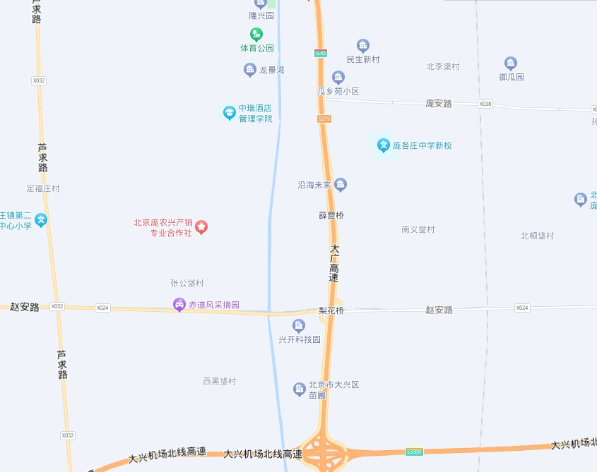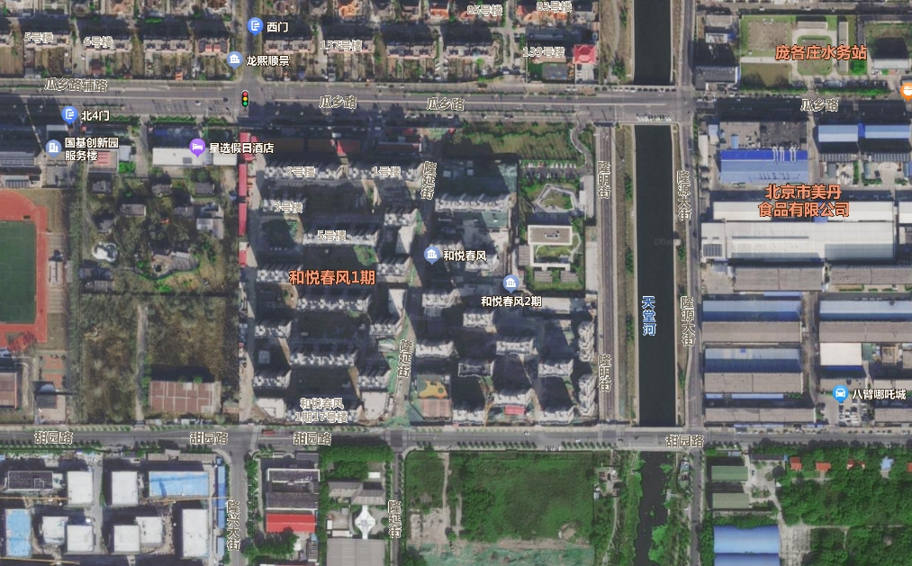
估价对象
估价对象所属项目位于大兴区南六环外，庞各庄镇瓜乡路与隆明街交叉口西南角，估价对象为和悦春风项目2期3、6、7、11、12、14、15、16、17、18、19、22幢楼部分未售住宅用房及101幢部分地下未售车库用房，北临次干道——瓜乡路。
4.估价对象所属项目用地呈近似规则形状，场地地势较平坦。
5.基础设施状况：
估价对象现状市政基础设施完备，达“七通”（即通路、通电、通讯、通上水、通下水、通燃气、通热）。
（四）建筑物基本状况
估价对象属“和悦春风”项目，该项目位于北京市大兴区庞各庄镇，所属项目总占地面积约8.8万平方米，规划地块编号为DX06-0103-6001、6002、6003共三个地块，其中DX06-0103-6003为A33基础教育用地。该项目共分三期进行开发建设：地块DX06-0103-6001为项目一期，已竣工并已基本完成销售；地块DX06-0103-6002分二、三两期进行开发建设，其中二期已建住宅14栋，已于2023年竣工并进行销售，尚未售罄，已售部分尚未办理入住；三期为在建工程，拟建8栋住宅楼及地下车库。估价对象所属项目为小高层建筑、钢混结构。根据不动产权利人介绍，估价对象住宅用房精装修交付，车库简单装修交付。该项目配备通讯、消防、电梯、闭路监控等设施设备。
本次估价对象为二期已竣工未销售的163套住宅用房及79套地下车库用房，建筑面积为16714.34平方米，其中住宅用房建筑面积为14328.92平方米，分布楼号为3、6-7、11-12、14-19、22号楼共12幢，地下车库用房建筑面积为2385.42平方米，全部为普通车库。
根据评估专业人员实地查勘，估价对象为住宅及地下车库用房，房屋维护情况良好。

五、影响房地产价格因素分析

（一）估价对象描述与分析
1.实物状况分析
（1）土地实物状况
1）土地面积：根据《不动产权证书》[京（2023）大不动产权第0012993、0013433、0012601号]共3本，估价对象所属6002地块（项目二、三期）土地面积为44357.28平方米。
2）土地利用状况：估价对象属“和悦春风二期”项目，项目现状已完成开发建设。项目用地呈近似规则形状，场地地势较平坦，水文状况良好，工程地质条件良好，无不良地质现象。项目地处居住类Ⅸ级地价区，该用途级别平均容积率为1.5，项目临街宽度约为210米，临街深度约为180米，宽度及深度比例较适宜。综上，该项目土地利用程度较好。
3）土地开发程度：估价对象现状市政基础设施达“七通”（即通路、通电、通讯、通上水、通下水、通燃气、通热），保障程度较高。
（2）建筑物实物状况
估价对象属“和悦春风”项目，该项目位于北京市大兴区庞各庄镇，所属项目总占地面积约8.8万平方米，规划地块编号为DX06-0103-6001、6002、6003共三个地块，其中DX06-0103-6003为A33基础教育用地。该项目共分三期进行开发建设：地块DX06-0103-6001为项目一期，已竣工并已基本完成销售；地块DX06-0103-6002分二、三两期进行开发建设，其中二期已建住宅14栋，已于2023年竣工并进行销售，尚未售罄，已售部分尚未完全办理入住；三期为在建工程，拟建8栋住宅楼及地下车库，已取得预售许可证，详见下图：
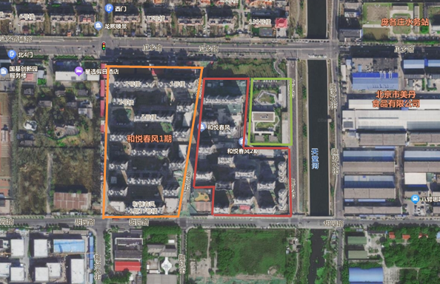
估价对象
一期现房
三期在建
估价对象属该项目二期，共有14幢住宅楼宇及地下车库，其中住宅楼宇有两栋为6层多层住宅楼，其余12幢均为9-11层小高层住宅、钢混结构。根据不动产权利人介绍，估价对象尚有163套住宅用房未进行销售，其余已销售住宅用房大部分尚未完成入住；户型面积集中在70-90平方米两居室，室内为精装修交付：客厅为地砖地面、涂料墙面、石膏板吊顶天花；卧室为地板地面，涂料墙面、涂料天花；配备厨卫洁具等。估价对象所属项目二期共配备167个普通车库，21组机械车库。车位全部简单装修（地坪漆地面，涂料墙面、未装饰天花）；配备通讯、消防、电梯、闭路监控等设施设备。
本次评估估价对象为和悦春风二期项目3、6、7、11、12、14、15、16、17、18、19、22幢楼共163套未售住宅用房及101幢79套地下未售车库用房，建筑面积为16714.34平方米，其中住宅用房建筑面积为14328.92平方米，地下车库用房建筑面积为2385.42平方米。抵押物清单详见附表。
根据评估专业人员实地查勘，估价对象地面、墙面平整；门窗开启关闭灵活；墙面、顶棚面层涂料完好，设备、管道通畅，水卫、电照设备完好，维护情况良好。结合估价对象的建成年代、建筑结构，采用直线折旧法计算估价对象成新率：
成新率＝1-（1-残值率）×已经使用年限÷经济耐用年限＝1-（1-0%）×0÷60＝100%
2.权益状况分析
（1）用途及规划条件
估价对象已取得《不动产权证书》[京（2023）大不动产权第0012993、0013433、0012601号]共3本，土地用途为住宅，商业，办公（公共服务设施），地下车库，房屋用途为住宅、地下车库。估价对象已完成建筑物信息登记，其现状利用符合规划要求。
（2）所有权
根据《不动产权证书》[京（2023）大不动产权第0012993、0013433、0012601号]共3本，估价对象土地为国有土地，土地所有权归国家所有，估价对象房屋所有权为北京兴筑房地产开发有限公司单独所有。
根据不动产权利人介绍及评估专业人员实地查勘，估价对象与相邻不动产间不存在相邻关系限制。
（3）用益物权
建设用地使用权：《不动产权证书》[京（2023）大不动产权第0012993、0013433、0012601号]共3本，北京兴筑房地产开发有限公司拥有估价对象出让国有建设用地使用权，土地用途为住宅，商业，办公（公共服务设施），地下车库，土地使用权终止日期为住宅2089年10月7日止，地下车库2079年10月7日止。截至价值时点，出让国有建设用地使用权剩余土地使用年限为住宅66年，地下车库46年。
地役权：根据不动产权利人介绍及评估专业人员实地查勘，估价对象未设定地役权。
（4）担保物权
根据《不动产登记证明》[京（2023）大不动产证明第0007871、0007872、0007873号]，估价对象已设定抵押权，设定日期为2023年4月21日，权利人为恒丰银行股份有限公司北京分行，抵押范围为大兴区隆延街6号院3号楼6层2单元601等[249]套、大兴区隆延街6号院6号楼10层2单元1002等[53]个、大兴区隆延街6号院101幢-1层B1070等[184]套，权利价值即已抵押担保的债权数额为1200000000（人民币元），债务履行期限：自2022-11-01至2026-05-01止与其他不动产共同担保。截至价值时点，上述担保物权尚未注销。
（5）租赁或占用情况
根据不动产权利人介绍及评估专业人员实地查勘，截至价值时点，估价对象未出租，不存在被他人占有使用的情况。
（6）拖欠税费情况
估价对象出让国有建设用地使用权和建筑物所有权均为合法方式取得，并支付相关税费，已取得《不动产权证书》[京（2023）大不动产权第0012993、0013433、0012601号]共3本，估价对象能够正常上市交易，不存在拖欠税费的情况。
（7）其他：根据《不动产登记信息查询结果告知单》，估价对象不存在查封等其他形式的权利限制。
综上，估价对象不动产权属合法、清晰且无争议，可正常上市交易。
3.区位状况分析
（1）位置状况
估价对象位于大兴区六环外，庞各庄镇瓜乡路与隆明街交叉口西南角隆延街6号院“和悦春风”项目，东距大广高速750米，东侧紧临天堂河，东北1.8公里为庞各庄镇政府，综合考虑估价对象自身地理位置条件较差。
（2）居住社区成熟度
估价对象所在区域北部居住用地比例较高，南部居住用地比例较低，多为办公及工业用地，周边有龙景湾、富力丹麦小镇的居住项目，居住小区规模较大，社区发展完善程度较差，综合评价估价对象居住社区成熟度较差。
（3）交通状况
估价对象所属项目紧邻城市次干道——瓜乡路，东至大广高速750米，有兴54、兴65路公交车，公共交通便捷度一般，停车便捷度较高，周边无交通管制等情况，综合评价出行便捷度一般，总体交通便捷度一般。
（4）环境状况
估价对象周边无环境污染及噪音污染情况，有天堂河水系，自然环境较好；周边无人文设施，人文环境一般。综合考虑，估价对象自然及人文环境一般。
（5）外部配套设施状况
估价对象所处区域目前已拥有完善的基础设施配套保障，区内大部分区域基础设施配套目前可达到“七通”（通路、通电、通讯、通上水、通下水、通燃气、通热）条件，且保证程度较高。
周边2公里内的公共服务配套设施齐备程度一般，有购物场所（世纪华联超市）、医院（庞各庄镇中心卫生院）、银行（中国邮储银行，北京农商银行）、学校（庞各庄第二幼儿园、庞各庄镇第一中心小学、庞各庄中学）、餐饮等公共服务配套设施。
综上，估价对象项目所处区域地理位置条件较差，居住社区成熟度较差，交通条件一般，环境条件一般，区域基础设施达“七通”，公共配套设施齐备程度一般。总体评价估价对象的区位状况较差。

（二）市场背景描述与分析
1.类似房地产市场状况
（1）宏观环境
北京市位于北纬39度56分，东经116度20分，地处华北大平原的北部，北京市土地面积16410.54平方公里。北京地势西北高耸，东南低缓。西部、北部和东北部是连绵不断的群山，东南是一片缓缓向渤海倾斜的平原。北京市东部与天津市毗邻，其余均与河北省交界。北京市目前为16区格局，即东城、西城、海淀、朝阳、丰台、顺义、昌平、通州、门头沟、石景山、房山、大兴、怀柔、平谷、密云、延庆。
截至2022年年末，北京市常住人口为2184.3万人，从年龄构成看，0-14岁常住人口264万人，占全市常住人口的比重为12.1%；15-59岁常住人口1455.2万人，占66.6%；60岁及以上常住人口465.1万人，占21.3%。
2018-2022年常住人口增量及增长速度
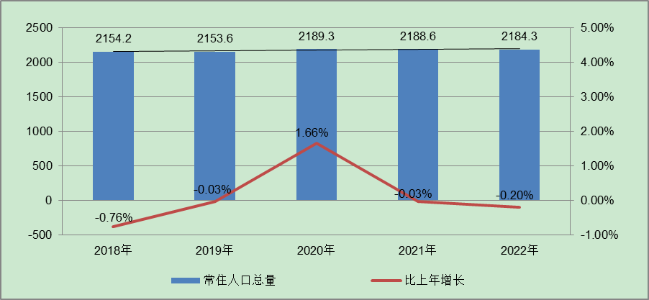
根据北京市统计局地区生产总值统一核算结果，2023年前三季度，北京市实现地区生产总值31723.1亿元，按不变价格计算，同比增长5.1%，比上半年回落0.4个百分点。分产业看，第一产业实现增加值71.4亿元，下降4.2%；第二产业实现增加值4529.1亿元，下降0.1%；第三产业实现增加值27122.7亿元，增长6.1%。
前三季度，北京市固定资产投资（不含农户）同比增长5.9%。其中，基础设施投资下降0.1%，房地产开发投资增长2.6%，反映企业扩大生产能力的设备购置投资增长26.5%。分产业看，第一产业投资下降51.7%，第二产业投资下降12.0%，第三产业投资增长8.4%。其中，科学研究和技术服务业，信息传输、软件和信息技术服务业投资分别增长49.7%和47.2%，租赁和商务服务业，交通运输、仓储和邮政业投资分别增长20.2%和14.1%。高技术产业投资增长18.2%，其中高技术服务业投资增长50.6%。
1-9月，北京市房地产开发企业房屋新开工面积为893.3 万平方米，同比下降28.1%。其中，住宅新开工面积为507.6万平方米，下降24.9%；办公楼为35.8万平方米，下降39.9%；商业营业用房为32.7万平方米，下降31.8%。房屋竣工面积908.7万平方米，同比增长8.8%。其中，住宅竣工面积为476.9万平方米，增长2.3%；办公楼为85.1万平方米，下降29.8%；商业营业用房为34.5万平方米，增长22.6%。新建商品房销售面积为785.1万平方米，同比增长6.4%。其中，住宅销售面积为573.8万平方米，增长6.2%；办公楼为52.8万平方米，增长15.9%；商业营业用房为40.2万平方米，下降4.5%。
总的来看，前三季度北京市生产需求稳步恢复，就业物价保持稳定，居民收入继续增加，总体经济延续恢复态势，发展质量继续提高。
（2）土地市场
1）土地供求情况
2023年三季度北京商品住宅用地共推出14宗，累计供应规划建面152.52万㎡，同比增长3%。三季度，北京累计成交12宗商品住宅用地，成交规划建面140.97万㎡，同比下降4%。整体来看，2023年北京第二批次宅地延续缓慢入市节奏，三季度仅成交12宗宅地；截止到9月底，北京第二轮次拟供应宅地共计成交14宗，另外房山长阳镇FS00-0101-0002、0003地块暂停出让。
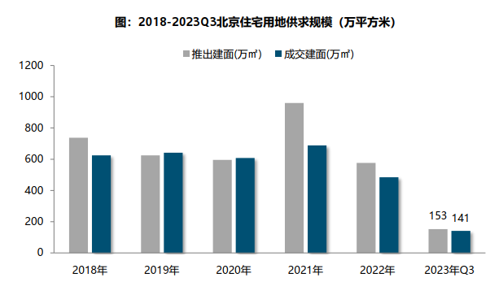
2）土地成交情况
2023年三季度，北京市中心城区仅朝阳和石景山各成交1宗宅地，累计成交规划建面24.68万㎡，占比18%，较上年同期下降29个百分点。近郊依然为宅地供求的主要区域，累计成交112.21万㎡，占比为80%，较去年同期提升26个百分点；其中昌平、大兴为主力成交区域，成交规模分别为48.02万㎡和35.08万㎡，成交规模占比分别为34%和25%。
从不同区域来看，近郊区成交规模显著增长，其中昌平、大兴成交规模同比分别增长429%和211%，顺义、房山同比下滑；中心城区成交规模下降64%，石景山、朝阳同比增长，丰台、海淀本季度无宅地成交；远郊区仅延庆成交1宗宅地，同比降幅为71%。
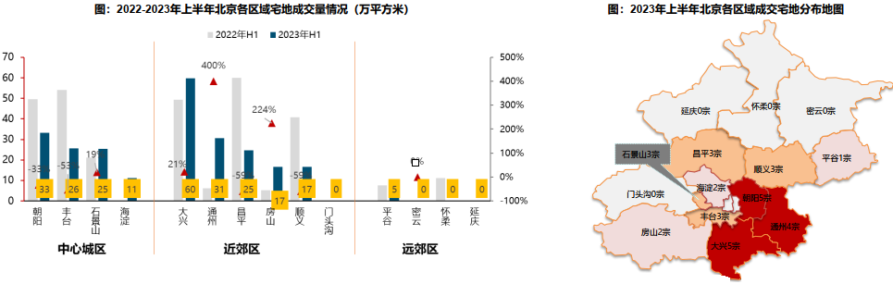
3）土地成交价格
2023年三季度，北京宅地整体成交楼面均价27153元/㎡，受去年同期丰台、海淀等地块高楼面价基数影响，同比结构下降20%。溢价率方面，受朝阳十八里店、大兴三合庄、大兴西红门、大兴新城以及昌平沙河高教地块高溢价带动，北京三季度宅地成交溢价率8.0%，同比提高1.9个百分点。但整体来看市场热度依然分化明显，成交的12宗地块中，5宗地块触及地价上限，溢价率15%，其中朝阳十八里店678地块，共吸引34家房企参与竞拍；而延庆、房山阎村、石景山新首钢国际人才社区等4宗地块均以底价成交。
分区域来看，中心城区楼面均价相对较高，朝阳成交楼面均价5.2万元/㎡以上；近郊区域成交楼面价多介于1.5-3.5万/㎡之间，其中大兴、通州地价相对较高，均超3.4万元/㎡，昌平、顺义成交楼面价超2.1万元/㎡。从同比变化来看，顺义、石景山、通州成交楼面价同比上涨，昌平、房山、大兴成交楼面价同比略下跌。
从各个区域宅地竞拍情况来看，朝阳、大兴地块竞争较为激烈，均触达地价上限；昌平、通州部分地块竞争也较激烈；而石景山、房山、延庆地块均以底价成交。
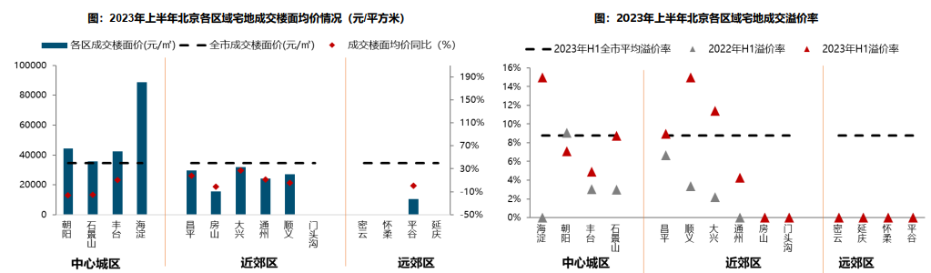
4）供应计划
2月22日，北京规自委、北京发改委联合发布《北京市2023年度建设用地供应计划》。计划安排建设用地供应总量3190-3630公顷，与2022年基本持平。其中，住宅用地1060公顷（产权住宅用地800公顷，租赁住宅用地260公顷）。从各区供应计划来看，供地重点向城市副中心和多点地区倾斜，促进土地资源合理配置。中心城区、生态涵养区的供应比例均保持在20%左右，城市副中心和多点地区供应比率稳定在60%左右。
（3）商品房住宅市场
1）商品住宅供给状况
2023年三季度北京商品住宅（不含保障房）供应止跌回升，供应节奏有所加快，累计供应134万㎡，同比下降31%，整体供应规模仍相对较低。分月度来看，7/8月北京新房入市节奏放缓，供应规模持续低位；9月进入传统营销周期，叠加新政利好，新房供应节奏明显加快。整体来看，2023年前三季度，北京宅地供求缓慢，影响新房入市节奏，新房供应整体相对疲软。
供求关系方面，2023年三季度商品住宅市场销供比为1.17，整体处于供求弱平衡状态，已经连续四个季度呈现供不应求态势。预计随着1/2批次成交地块的逐步入市，四季度北京新房供应有望持续增长。
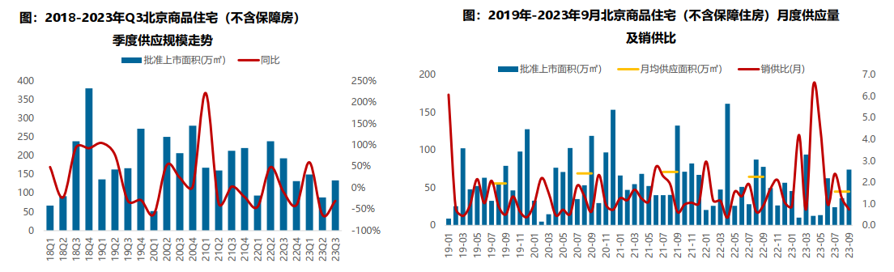
截至9月底，北京商品住宅（不含保障房）库存量为1076万㎡，较二季度末和去年同期分别下降0.7%和15.7%，库存规模进一步回落；出清周期方面，2023年9月，北京商品住宅（不含保障房）出清周期为17.8个月，较二季度末下降0.3个月，但仍需警惕结构性库存风险。
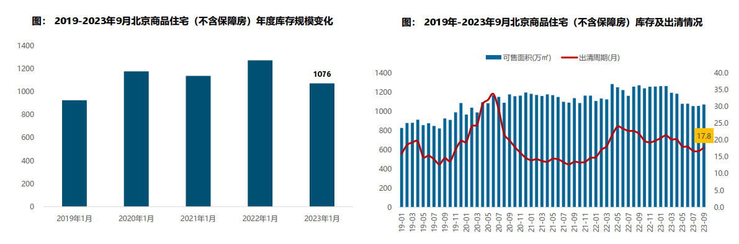
2）商品住宅成交情况
A.成交量
2023年三季度北京商品住宅成交规模同环比均回落，新政落地后，市场热度短期明显升高。受行业整体延续低迷影响，叠加供应相对疲软，三季度北京新房市场表现相对一般，累计成交规模为158万㎡，同比下降5%，环比下降13%；分月度来看，7/8月市场持续低温运行，成交规模持续下滑；9月初，“认房不认贷”新政超预期落地，市场短期反应热度较高，带动成交规模低位回升。但随着需求释放动能减弱，9月下旬北京新房市场热度回落，多数项目到访和认购量均明显下滑，市场逐渐趋于平稳。
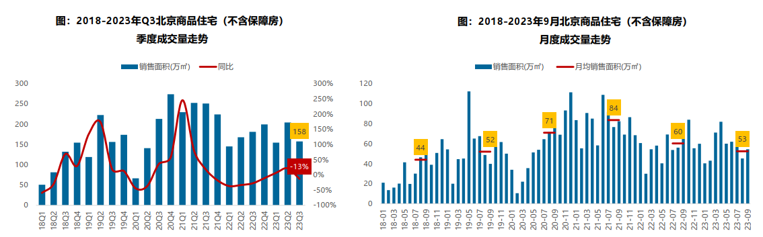
B.成交价格
a成交价格
2023年三季度北京商品住宅成交价格同比涨幅持续低位，累计涨幅低于去年同期。伴随改善型项目持续入市、中高端产品成交增加，新建商品住宅价格结构性小幅上涨。整体来看，三季度北京新建商品住宅价格为44837元/㎡，同比上涨0.4%，涨幅处于2021年以来低位水平；累计来看，三季度商品住房价格累计上涨0.20%，涨幅继续收窄，较去年同期收窄0.21个百分点。
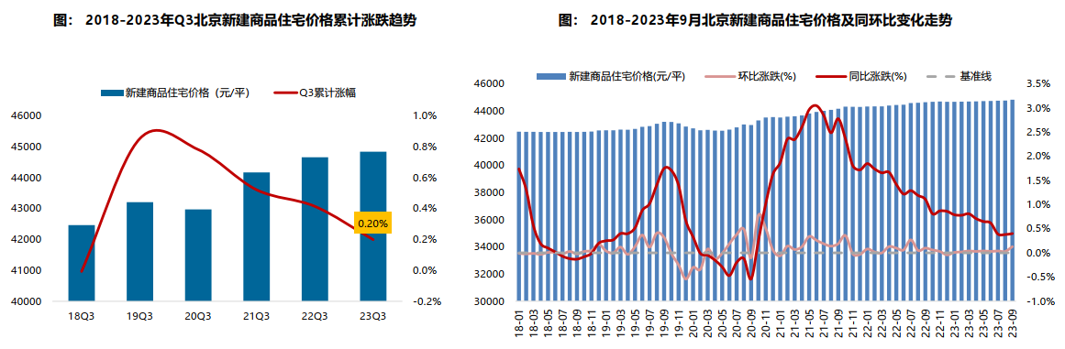
b成交结构
2023年三季度，90-200平米面积段的刚改和改善型产品为市场成交主力，成交套数占比达58.3%，占比提升7.1个百分点，增幅显著；成交总价段主要集中在800万以下的中低/中高价位，其中500万元以下中低价位产品同比减少5.0个百分点，但仍为成交主力，成交套数占比达46.6%；500-1000万元的中高价段成交占比增加5.5个百分点至36.1%。
改善型需求逐步释放，在中高端产品供应提供带动下，新房成交逐步由中低面积段向中高面积段转移，成交总价段逐步由中低价位向中高价位产品转移，而高面积段和高价格段产品同比变化幅度较小。
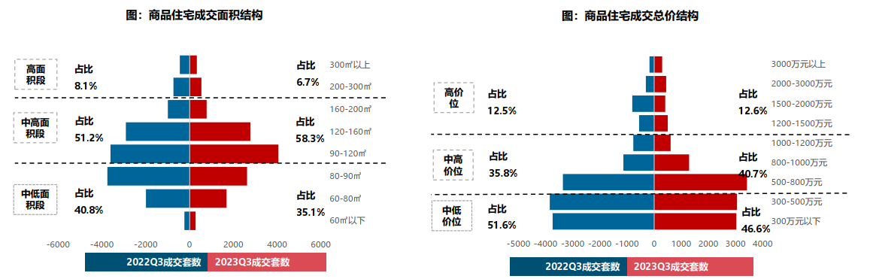
C.区域成交
从区域成交规模来看，近郊六区为北京商品住宅（不含保障房）成交主力区域。2023年三季度近郊六区成交81.918万㎡，占比达52.0%，其中，顺义、昌平区域累计成交均超20万㎡，分居北京各区销售规模前两位；中心城区中丰台、朝阳表现较好，成交规模超17万㎡。
从区域成交变化来看，中心成交规模同比增长，其中在中信国安府成交带动下，西城区成交规模同比增长35倍，朝阳、丰台同比增幅均超10%，而海淀、石景山成交规模同比降幅较大。近郊和远郊区域的成交规模同比均不同程度的回落，近郊区成交规模同比下降25%，其中大兴、门头沟同比降幅均超五成，顺义、昌平成交同比小幅增长；远郊区成交规模同比下降28%，降幅最大，其中密云、延庆降幅均超四成。
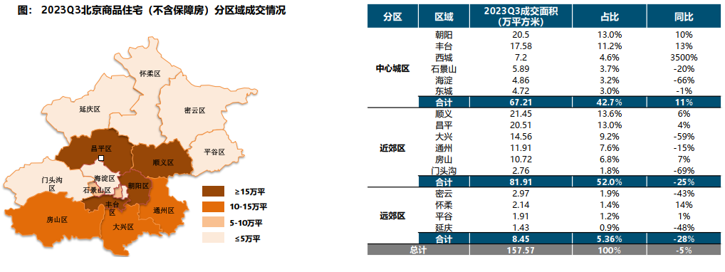
从成交价格来看，2023年三季度中心城区商品住宅（不含保障房）成交均价最高，整体均价超9万/平，其中东、西城成交均价均超11万元/平，远郊区整体成交均价最低，整体均价不足3万/平，其中延庆成交均价最低，成交均价为25792元/平方米。
从价格变化来看，2023年三季度，中心城区、近郊区、远郊区房价全面上涨，西城、门头沟成交价格同比结构性涨幅超两成；通州、密云、延庆成交均价同比涨幅超10%；而昌平、海淀、东城、怀柔、丰台房价均下跌。
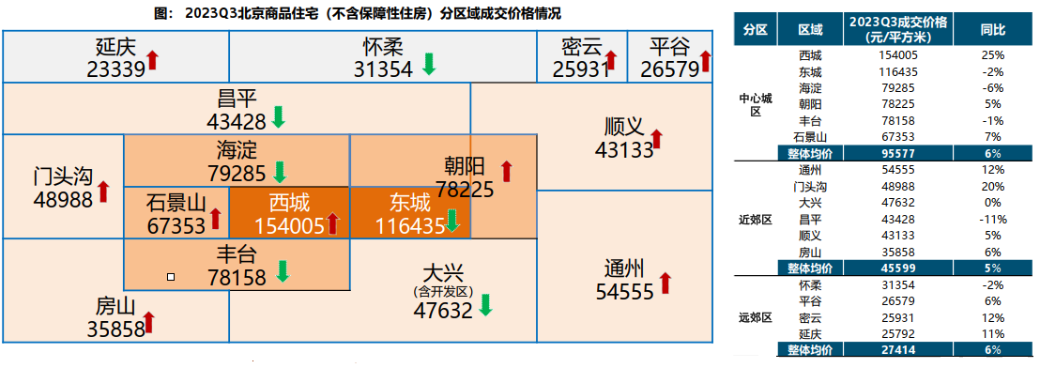
3）存量房住宅市场
A.市场运行状况
三季度北京存量房市场成交规模不及去年同期，但呈上升趋势。三季度北京存量房市场累计成交3.39万套，持续下滑，环比下降12%，同比下降15%。从月度趋势来看，存量房网签自4月份后成交量逐步下探，在8月止跌回升，环比增幅4%。9月，受“认房不认贷”政策影响，存量房整体市场逐步回温，存量房挂牌量增加，环比增幅高达40%，带动成交规模大幅回升，在积压需求逐渐释放后，预计未来市场活跃度或将有所回落。
三季度北京存量房成交均价约为61185元/㎡，同比持平，环比跌1%。从月度趋势来看，受新政影响，北京存量房市场有回暖趋势，成交规模止跌，业主对后市预期提升，整体房价相对坚挺，月度呈现小幅波动态势。
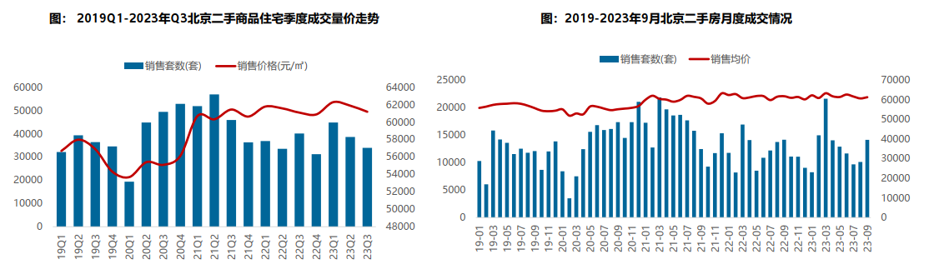
B.各区县统计
分区域来看，三季度朝阳存量房成交规模较大，成交规模达71.55万平，居各区第一位；海淀、丰台、昌平成交面积均超过30万平，成交规模居第二梯队；另外，远郊的密云、平谷、怀柔、延庆以及近郊的门头沟存量房市场活跃度相对较低，成交规模均不足10万平。从同比变化来看，三季度，除密云和怀柔，其他各区存量房成交规模同比均有所下降。其中，门头沟、东城、大兴、通州、房山同比跌幅均超20%。
成交价格方面，三季度西城区成交价格最高，达122128元/㎡；其次为东城区，为111007元/㎡。
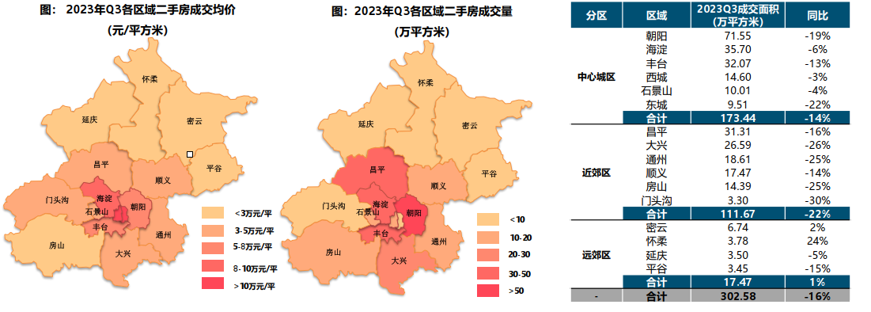
整体来看，三季度北京存量房市场成交规模持续下滑，但9月份有回暖趋势，挂牌量持续增加，主要是因为9月份，北京“认房不认贷”落地后，市场情绪升温，购房者入市积极性高涨，存量房成交步伐加快。2023年三季度，存量房市场热度率先升温，但新房市场依然处于低位徘徊水平，保持较低交易量，存量房市场成交占比回升。存量房与新房成交套数比值达2.80，去年同期此数值为2.34；存量房成交套数占比达74%，较二季度有所提升；新房成交占比为26%，较去年同期回落4个百分点。
（4）产业政策
全国：
2023年1月17日，全国住房和城乡建设工作会议在北京以视频形式召开。会议强调，2023年是全面贯彻落实党的二十大精神的开局之年。全系统要在稳中开好局、在进上下功夫，推动住房和城乡建设事业高质量发展迈出新步伐，重点抓好十二个方面工作。一是以增信心、防风险、促转型为主线，促进房地产市场平稳健康发展。大力支持刚性和改善性住房需求，毫不动摇坚持房子是用来住的、不是用来炒的定位，因城施策、精准施策。推进保交楼保民生保稳定工作，化解企业资金链断裂风险，努力提升品质、建设好房子，整治房地产市场秩序，让人民群众放心购房、放心租房。二是以发展保障性租赁住房为重点，加快解决新市民、青年人等群体住房困难问题。大力增加保障性租赁住房供给，扎实推进棚户区改造。积极发挥住房公积金作用，推进住房公积金数字化发展。三是以实施城市更新行动为抓手，着力打造宜居、韧性、智慧城市。四是以深化城市管理改革为动力，提高城市科学化、精细化、智能化管理水平。加强城市管理统筹协调，发挥好综合执法的统筹协调、督导服务作用。强化住房和城乡建设领域综合执法，依法查处违法违规问题。五是以提升现代生活条件为目标，建设宜居宜业的美丽村镇。六是以建筑业工业化、数字化、绿色化为方向，不断提升建筑品质。七是以彰显地域特征、民族特色和时代风貌为核心，加强城乡历史文化保护传承。八是以协同推进降碳、减污、扩绿为路径，切实推动城乡建设绿色低碳发展。九是以健全风险防控机制为关键，坚决守住城乡建设领域安全底线。十是以制度创新和科技创新为引擎，激发住房和城乡建设事业高质量发展动力活力。十一是以加强国际交流合作为载体，持续为世界人居领域发展作贡献。十二是以自我革命精神为引领，全面加强党的建设。
2023年3月5日全国两会召开。有关房地产业，两会政府报告从两个方面做出了部署。一是从供给端的安全角度，要有效防范化解优质头部房企风险，改善资产负债状况，防止无序扩张，促进房地产业平稳发展。二是从需求端的满足角度，报告提出，要加强住房保障体系建设，支持刚性和改善性住房需求，解决好新市民、青年人等住房问题。
2023年7月21日，国务院常务会议审议通过《关于在超大特大城市积极稳步推进城中村改造的指导意见》，会议指出，在超大特大城市积极稳步实施城中村改造是改善民生、扩大内需、推动城市高质量发展的一项重要举措。此轮城中村改造的特点是：一、由地方功能性国企主导；二、城中村改造与保障性住房建设结合；三、鼓励和支持民间资本参与，社会资本将成为有生力量；四、要坚持稳中求进、积极稳妥，优先对群众需求迫切、城市安全和社会治理隐患多的城中村进行改造，成熟一个推进一个，实施一项做成一项。
2023年7月24日，中共中央政治局召开会议，分析研究了当前经济形势和经济工作，并向市场释放出积极信号。会议强调“要切实防范化解重点领域风险，适应我国房地产市场供求关系发生重大变化的新形势，适时调整优化房地产政策，因城施策用好政策工具箱，更好满足居民刚性和改善性住房需求，促进房地产市场平稳健康发展。要加大保障性住房建设和供给，积极推动城中村改造和‘平急两用’公共基础设施建设，盘活改造各类闲置房产”。这是首次在政治局会议层面对房地产供求新形势进行定调，客观判断行业所处阶段是进行政策调整的开端，为市场注入信心的同时也为下半年政策优化打开空间。
北京：
2022年9月23日，北京市住建委和市规自委联合发布关于试行存量房交易“连环单”业务并行办理的通知，提高存量房屋交易效率，支持购房家庭合理住房需求。
2022年9月30日，北京市人民政府印发《关于存量国有建设用地盘活利用的指导意见（试行）》，创新提出8项支持政策，明确在重点功能区及现状轨道站点周边，鼓励利用现状建筑改建保障性租赁住房。
2022年11月8日，北京市住建委、经开区管委、通州区政府联合发布通知，亦庄经开区管理的台湖、马驹桥地区不再执行“双限”政策，仅执行北京其他区域的购房政策。
2023年1月1日，北京住房公积金管理中心发布《关于进一步优化住房公积金提取业务的通知》，为支持职工合理住房需求，解决新市民、青年人等全体住房困难，北京进一步优化提取业务办理。
2023年4月10日，北京市住建委官网发布《2023年市政府工作报告重点任务清单及实事事项一季度工作进展情况》，其中提到，多子女家庭和职住平衡家庭购房支持政策按照“一区一策”的方式由房山区试点。4月20日，房山区正式发布了《房山区实施“聚源计划”引才聚才支持办法》，推出“房山聚源计划”引才聚才十一条，涵盖资金奖励、引进落户、住房保障、子女教育、医疗健康等11个方面的利好举措。其中，针对战略人才和领军人才将最高一次性给予100万元和50万元资金奖励，提供最高100万元和50万元购房补贴或最高100%、50%租金补贴，优先推荐办理北京市户口，并提供子女教育、医疗健康、出入境便利及机场服务等。
2023年6月5日，北京住房公积金管理中心发布《关于进一步优化租房提取业务的通知》表示，租住北京市商品住房，未提供租房发票的，经告知承诺后，每人每月提取额度由1500元调整为2000元。其中，存在多子女家庭、租住公共租赁住房或保障性租赁住房等情况的，可按照实际月租金提取，不受月缴存额限制。
2023年7月10日，北京市住房城乡建设委发布《关于面向社会广泛征集我市保障性租赁住房意向实施项目的通知》，面向北京市全域广泛征集保租房意向实施项目，探索建立北京市首个保租房储备项目库。这次保租房征集工作最大的改变是征集方式，以往都是自上而下的征集，现在则是自下而上的，各方主体只要有意向都能投报，可以充分发挥社会各方力量，实现多渠道、多主体的导向，让社会更多层面了解保租房的政策；把社会各方的资源、力量整合起来，建立保租房储备项目库。保租房储备项目库一旦建立起来，就能形成常态化的征集。根据通知，本次面向北京市征集的项目分新建类和筹集类两种，新建类项目是指将目前闲置的或低效的商业办公、旅馆、厂房、仓储、科研教育等非居住存量建筑改建成为保租房，或利用符合条件的自有土地、集体土地、配套建设用地等存量土地新建的保租房。筹集类项目是指将社会存量住房、未纳入保障性住房建设计划的各类安置住房转化为保障性租赁住房项目，或将已出租的、权属清晰、满足消防安全、结构安全要求的市场化租赁公寓、宿舍纳入保租房项目储备库。
2023年9月1日，北京市住房和城乡建设委员会、中国人民银行北京市分行、国家金融监督管理总局北京监管局联合发布《关于优化我市个人住房贷款中住房套数认定标准的通知》。照新的认定标准，居民家庭（包括借款人、配偶及未成年子女，下同）申请贷款购买商品住房时，家庭成员在当地名下无成套住房的，不论是否已利用贷款购买过住房，银行业金融机构均按首套住房执行住房信贷政策。“认房不认贷”的新政，支持了居民合理的住房需求，对于有置换、改善类住房需求的家庭，将带来切实的作用，是支持合理住房需求、保障房地产市场稳定健康发展的重要举措，符合市场期待。
（5）未来市场预期
整体来看当前北京市场信心有一定改善，存量房市场率先回暖。随着推动“认房不认贷”、取消二手房指导价等政策逐步落地，“限购放松”预期落空，政策端仍然具备优化空间。随之而来，未来购房者对北京继续优化调控政策的预期较强，或造成观望情绪延续。
2.估价对象所在区域相应用途房地产市场状况
大兴区位于北京市南部，全区南北长42.70km，东西宽45.00km，大兴区总面积1036.33平方公里，下辖黄村、西红门、旧宫、亦庄、瀛海、青云店等14个镇和清源、兴丰等6个街道办事处。大兴区东临通州区，南临河北省固安县、霸州市等，西与房山区隔永定河为邻，北接丰台区、朝阳区。
经济增长方面，2022年大兴区实现地区生产总值1091.9亿元，按可比价格计算，比2021年下降28.0%，其中第一产业实现增加值15.3亿元，比2021年增长5.1%；第二产业实现增加值380.3亿元，比2021年下降53.6%；第三产业实现增加值696.3亿元，比2021年增长3.5%。三次产业构成为1.4：34.8：63.8。
在建筑业方面，2022年，大兴区实现建筑业总产值551.9亿元，比2021年下降4.9%。其中在北京地区完成产值228.3亿元，比2021年增长6.9%，占建筑业总产值的比重为41.4%；在外埠完成产值323.6亿元，比2021年下降11.8%。本年签订合同额1920.0亿元，比2021年增长18.2%，其中本年新签合同额844.1亿元，比2021年增长8.6%。
2022年，大兴区实现房地产开发投资623.8亿元，比2021年增长13.4%，拉动固定资产投资增长8.3个百分点。其中住宅投资483.2亿元，比2021年增长23.5%；办公楼投资8.3亿元，比2021年下降74.4%；商业营业用房投资19.8亿元，比2021年增长60.6%。房屋施工面积为1626.0万平方米，比2021年下降2.3%；本年房屋竣工面积为209.3万平方米，比2021年下降14.1%；本年商品房销售面积为143.7万平方米，比2021年增长31.5%；待售面积为280.6万平方米，比2021年增长9.8%。
估价对象所属项目位于大兴区庞各庄镇，北侧住宅用地比例较大，有龙景湾、富力丹麦小镇等居住项目，南侧多为工业及办公项目。已建成的住宅项目包括普通商品住房、回迁安置房以及保障性住房，物业品质差距较大。区域目前在售项目较少，周边区域同类产品市场销售价格多集中在26000-36000元/平方米，且近年来，区域商品住房销售价格保持平稳。

六、价值时点
2023年10月17日（评估专业人员实地查勘之日）

七、价值类型
本次评估为房地产抵押估价，所评估的估价对象价值为抵押价值，即估价对象假定未设立法定优先受偿权下的价值减去注册房地产估价师知悉的法定优先受偿款后的价值。
根据房地产估价规范、国家现行有关标准规定和项目的具体要求，假定未设立法定优先受偿权下的价值采用的是市场价值标准。根据《房地产估价基本术语标准》，市场价值是经适当营销后，由熟悉情况、谨慎行事且不受强迫的交易双方，以公平交易方式在价值时点自愿进行交易的金额。
本次估价的估价对象假定未设立法定优先受偿权下的价值，是指在正常市场情况下，在价值时点2023年10月17日，估价对象用途为住宅、地下车库，土地取得方式为出让，出让国有建设用地使用权剩余土地使用年限为住宅66年、地下车库46年的房地产价值。其中，出让国有建设用地使用权价值是指估价对象用途为住宅、地下车库，实际开发程度为宗地红线外“七通”（即通路、通电、通讯、通上水、通下水、通燃气、通热）、红线内场地平整条件下，剩余土地使用年限为住宅66年、地下车库46年的出让国有建设用地使用权价值；建筑物价值是指在综合考虑估价对象特定用途、建设材料、建设技术、建设成本及建筑物建设期间产生的利润的基础上，确定的与估价对象具有同等功能效用并在相同成新度下的建筑物的正常价值。
法定优先受偿款是指假定在价值时点实现抵押权时，已存在的依法优先于本次抵押贷款受偿的款额，包括已抵押担保的债权数额、发包人拖欠承包人的建设工程价款以及其他法定优先受偿款。
本次估价的抵押净值是指估价对象抵押价值减去预期实现抵押权的费用和税金后的价值。

八、估价原则
我们在本次估价时遵循了以下原则：
（一）独立、客观、公正原则
独立、客观、公正原则要求评估专业人员站在中立的立场上，评估出对各方当事人来说均是公平合理的价格。独立、客观、公正原则是房地产估价的基本原则，也是房地产市场价值估价中的最高行为准则。
（二）合法原则
房地产估价遵循合法原则，应当以估价对象的合法产权、合法使用、合法交易为前提进行。
估价对象在价值时点具有合法的产权且用途合法。估价对象已取得《不动产权证书》。
估价对象在价值时点交易或处分方式是合法的。根据《民法典》和《城市房地产管理法》，估价对象符合设定抵押的法律规定。
（三）最高最佳利用原则
由于房地产具有用途的多样性，不同的利用方式能为权利人带来不同的收益，且房地产权利人都期望从其占有的房地产上获得更多的收益，并以能满足这一目的为确定房地产利用方式的依据。所以，最高最佳利用是在法律上可行、技术上可能、经济上可行，经过充分合理的论证，能使估价对象价值达到最大、最可能的使用。估价对象已取得《不动产权证书》，用途为住宅、地下车库，符合最高最佳利用原则。
（四）替代原则
替代原则的理论依据是同一市场上相同物品具有相同市场价值的经济学原理。替代原则是保证房地产估价能够通过运用市场资料进行和完成的重要理论前提：只有承认同一市场上相同物品具有相同的市场价值，才有可能根据市场资料对估价对象进行估价。
替代原则也反映了房地产估价的基本原理和最一般的估价过程：房地产估价所要确定的估价结论是估价对象的客观合理价值。对于房地产交易目的而言，该客观合理价值应当是在公开市场上最可能形成或者成立的价格，房地产估价就是参照公开市场上足够数量的类似房地产的近期成交价格来确定估价对象的客观合理价值的。
（五）价值时点原则
估价结论首先具有很强的时间相关性，这主要是考虑到资金的时间价值，在不同的时间点上发生的现金流量对其价值影响是不同的。所以，在房地产估价时统一规定：如果一些款项的发生时点与价值时点不一致，应当折算为价值时点的现值。
估价结论同时具有很强的时效性，这主要是考虑到房地产市场价格的波动性，同一估价对象在不同时点会具有不同的市场价格。所以强调：估价结果是估价对象在价值时点的价值体现，不能将估价结果作为估价对象在其他时点的价值。
（六）谨慎原则
房地产抵押估价应遵守谨慎原则。谨慎原则是指在存在不确定因素的情况下作出估价相关判断时，应当保持必要的谨慎，充分估计抵押房地产在处置时可能受到的限制、未来可能发生的风险和损失，不高估市场价值，不低估知悉的法定优先受偿款。

九、估价依据
（一）有关的法律、法规及技术标准文件
- 《中华人民共和国土地管理法》（1986年6月25日第六届全国人民代表大会常务委员会第十六次会议通过，中华人民共和国主席令第41号公布，1987年1月1日起施行；1988年12月29日第七届全国人民代表大会常务委员会第五次会议第一次修正通过，自1988年12月29日起施行；1998年8月29日第九届全国人民代表大会常务委员会第四次会议修订通过，中华人民共和国主席令第8号公布，自1999年1月1日起施行；2004年8月28日第十届全国人民代表大会常务委员会第十一次会议第二次修正通过，中华人民共和国主席令第28号公布，自公布起日起施行；2019年8月26日第十三届全国人民代表大会常务委员会第十二次会议第三次修正通过，自2020年1月1日起施行）
- 《中华人民共和国城市房地产管理法》（1994年7月5日第八届全国人民代表大会常务委员会第八次会议通过，中华人民共和国主席令第29号公布，自1995年1月1日起施行；2007年8月30日第十届全国人民代表大会常务委员会第二十九次会议通过第一次修正通过，中华人民共和国主席令第72号公布，自公布之日起施行；2009年8月27日第十一届全国人民代表大会常务委员会第十次会议第二次修正通过，中华人民共和国主席令第18号公布，自公布之日起施行；2019年8月26日第十三届全国人大常委会第十二次会议通过第三次修正，自2020年1月1日起施行）
- 《中华人民共和国城乡规划法》（2007 年 10 月 28 日第十届全国人民代表大会常务委员会第三十次会议通过，中华人民共和国主席令第74号，自公布之日起施行；根据 2015 年 4 月 24 日第十二届全国人民代表大会常务委员会第十四次会议通过第一次修正，中华人民共和国主席令第23号公布，自公布之日起施行；根据2019年4月23日第十三届全国人民代表大会常务委员会第十次会议通过第二次修正，自公布之日起施行）
- 《不动产登记暂行条例》（2014年11月24日中华人民共和国国务院令第656号公布，自2015年3月1日起施行；根据2019年3月24日中华人民共和国国务院令第710号公布的《国务院关于修改部分行政法规的决定》修订，自公布之日起施行）
- 《不动产登记暂行条例实施细则》（2015年6月29日国土资源部第3次部务会议通过，自2016年1月1日起施行；根据2019年7月16日自然资源部第2次部务会议审议通过《自然资源部关于第一批废止和修改的部门规章的决定》[中华人民共和国自然资源部令第5号]修订，自公布之日起施行）
- 《中华人民共和国资产评估法》（2016年7月2日第十二届全国人民代表大会常务委员会第二十一次会议通过，2016年3月16日中华人民共和国主席令第46号公布，自2016年12月1日起施行）
- 《中华人民共和国民法典》（2020年5月28日第十三届全国人大三次会议表决通过，自2021年1月1日起施行）
- 《中华人民共和国城镇国有土地使用权出让和转让暂行条例》（1990年5月19日中华人民共和国国务院令第55号发布，自发布之日起施行；根据2020年11月29日中华人民共和国国务院令第732号公布的《国务院关于修改和废止部分行政法规的决定》修订，自公布之日起施行）
- 《中华人民共和国土地管理法实施条例》（1998年12月24日国务院第12次常务会议通过 ，1998年12月27日中华人民共和国国务院令第256号发布，自1999年1月1日起施行；2010年12月29日国务院第138次常务会议第一次修正通过，2011年1月8日中华人民共和国国务院令第588号发布，自发布之日起施行；2014年7月9日国务院第54次常务会议第二次修正通过，2014年7月29日中华人民共和国国务院令第653号公布，自公布之日起施行；2021年4月21日国务院第132次会议第三次修订通过，2021年7月2日中华人民共和国国务院令第743号公布，自2021年9月1日起施行）
- 《中华人民共和国契税法》（2020年8月11日第十三届全国人民代表大会常务委员会第二十一次会议通过）
- 《北京市人民代表大会常务委员会关于北京市契税具体适用税率等有关事项的决定》（2021年7月30日北京市第十五届人民代表大会常务委员会第三十二次会议通过）
- 《中华人民共和国印花税法》（2021年6月10日第十三届全国人民代表大会常务委员会第二十九次会议通过）
- 《关于印花税若干政策的通知》（财税[2006]162号）
- 《关于全面推开营业税改征增值税试点的通知》（财税〔2016〕36号）
- 《中华人民共和国城市维护建设税法》（2020年8月11日第十三届全国人民代表大会常务委员会第二十一次会议通过）
- 《征收教育费附加的暂行规定》（国务院令〔2005〕448号）
- 《财政部关于统一地方教育附加政策有关问题的通知》（财综〔2010〕98号）
- 《北京市人民政府关于印发北京市地方教育附加征收使用管理办法的通知》[京政发[2011]72号]
- 《中华人民共和国房产税暂行条例》
- 《北京市人民政府关于进一步落实<中华人民共和国房产税暂行条例>有关规定的通知》[京政发〔2016〕24号]
- 《中华人民共和国城镇土地使用税暂行条例》[国令第〔1988〕17号，2011年修订]
- 《北京市实施<中华人民共和国城镇土地使用税暂行条例>办法》[1988年12月30日北京市人民政府京政发〔1988〕115号文件发布 根据1998年6月12日北京市人民政府第6号令第一次修改 根据2007年4月27日北京市人民政府第188号令第二次修改]
- 《北京市地方税务局关于调整北京市城镇土地纳税等级分级范围的公告》（2015年11月26日发布）
- 《城市房地产抵押管理办法》（1997年5月12日建设部令第56发布，自1997年6月1日起施行；2001年7月23日建设部第45次常务会议审议第一次修订通过，2001年8月15日建设部令第98号发布，自发布之日起施行；根据2021年1月26日第16次部务会议审议通过的《住房和城乡建设部关于修改等三部规章的决定》修改，2021年3月30日中华人民共和国住房和城乡建设部令第52号公布，自公布之日起施行）
- 《关于规范与银行信贷业务相关的房地产抵押估价管理相关问题的通知》[建住房[2006]8号]
- 《土地利用现状分类》[GB/T 21010—2017]
- 《自然资源部办公厅关于印发《国土空间调查、规划、用途管制用地用海分类指南（试行）》的通知》[自然资办发〔2020〕51号]
- 《北京市人民政府关于更新出让国有建设用地使用权基准地价的通知》[京政发[2022]12号]
- 《北京市国土空间调查、规划、用途管制用地分类指南（试行）》
- 《房地产估价规范》[GB/T 50291-2015]
- 《房地产估价基本术语标准》[GB/T 50899-2013]
- 《北京市大兴区人民政府关于印发大兴区城市基础设施建设费暂行办法的通知》[京兴政发〔2013〕21号]
（二）估价委托人提供的资料
- 《不动产登记证明》[京（2023）大不动产证明第0007871、0007872、0007873号]复印件
（三）不动产权利人提供的资料
- 《同意评估函》
- 《不动产权证书》[京（2023）大不动产权第0012993、0013433、0012601号]共3本复印件
- 《关于抵押房地产是否存在法定优先受偿权利等情况的书面查询和调查记录》
- 不动产权利人《营业执照（副本）》复印件
（四）房地产估价机构及注册房地产估价师掌握和收集的估价所需资料
      - 评估专业人员实地查勘估价对象的摄影和记录资料
      - 评估专业人员现场调查的估价对象所在区域公服设施、基础设施、交通、环境条件等摄影和记录资料
      - 估价对象及同类房地产的开发、交易、收益、成本等资料
      - 区域社会经济统计数据、规划发展、产业政策等资料
      - 区域城市资源、土地利用、不动产制度、金融及税收政策等资料
      - 城市地价指数、房屋建安造价数据等资料
      - 人民银行公布的资金存、贷款利率
      - 房地产估价机构及评估专业人员掌握的其他相关信息资料

十、最高最佳利用分析
所谓最高最佳使用是指房地产估价要以房地产的最高最佳使用为前提。最高最佳使用是估价对象的一种最可能的使用，这种最可能的使用是法律上允许、技术上可能、经济上可行，经过充分合理的论证，并能给估价对象带来最高价值的使用。它主要体现在以下几个方面:
（一）法律上允许（规划及相关政策法规许可）
法律上允许即不受现时使用状况的限制，而依照法律规章、规划发展方向，按照其可能的最优用途进行估价，截至价值时点，估价对象已经取得《不动产权证书》，土地用途为住宅，商业，办公（公共服务设施），地下车库，房屋用途为住宅、地下车库，估价对象的用途符合法律允许及规划要求。
（二）技术上可能
技术上可能即不能把技术上无法做到的使用当作最高最佳使用,要按照房屋建筑工程方面的技术要求进行估价。截至价值时点，估价对象已经取得《不动产权证书》，估价对象建筑结构、功能、造型、立面效果、建筑材料和设备选用、施工技术等方面均已得到相关行政部门或第三方的认可，技术上均能满足要求。
（三）经济上可行
经济上可行即估价结果应是各种可能的使用方式中，以经济上有限的投入而能获得最大的收益的使用方式的估价结果。估价对象目前用途、产权合法、建造标准技术上能满足要求，并且其收入现值大于支出现值，具有经济可行性。
（四）价值最大化
价值最大化即在所有具有经济可行性的使用方式中，能使估价对象价值达到最大的使用方式，才是最高最佳的使用方式。估价对象的使用方式满足法律上许可、技术上可能、经济上可行，可使估价对象价值得到最大化。
（五）使用前提说明与分析
估价对象作为已建成建筑物，应以保持现状作为前提，即认为保持现状最为有利时，应以保持现状为前提条件进行估价。现状应予保持的是：现状房地产的价值大于重新立项新建房地产的价值减去拆除现有建筑物的费用及建造新建筑物的费用之后的余额。根据目前房地产市场状况并结合开发经验，以保持现状最为有利。
综上所述，我们认为估价对象用途为住宅、地下车库为其最高最佳使用途径。

十一、估价方法
由于本次评估是为确定房地产抵押贷款额度提供参考依据而评估估价对象房地产抵押价值，因此我们在认真分析研究估价对象的相关资料，并通过对邻近地区同类物业调查的基础上，结合本次评估估价目的，按照《房地产估价规范》（GB/T 50291-2015）的要求，对估价方法分析如下：
住宅用房估价方法分析：
估价方法 | 适用性分析 | 是否选用
比较法 | 比较法适用于同类房地产数量较多、经常发生交易且具有一定的可比性的房地产，估价对象为成套住宅，适用于比较法。 | 是
收益法 | 收益法是预测估价对象的未来收益，利用报酬率或资本化率、收益乘数将未来收益转换为价值得到估价价值或价格的方法。适用于同类房地产通常有租金等经济收人的收益性房地产，本次评估估价对象为住宅用房，同类产品租金水平较低，租售比差异过大，不能准确体现估价对象价值水平，因此未选取该方法。 | 否
成本法 | 成本法是测算估价对象在价值时点的重置成本或重建成本和折旧，将重置成本或重建成本减去折旧得到估价对象价值或价格的方法。适用于新近开发完成的房地产(简称新开发的房地产)、可以假设重新开发的现有房地产(简称旧的房地产)、正在开发的房地产(即在建工程)、计划开发的房地产(如期房)。该方法适用于本次评估的估价对象，可以选取成本法。 | 是
假设开发法 | 假设开发法是求得估价对象后续开发的必要支出及应得利润和开发完成后的价值，将开发完成后的价值减去后续开发的必要支出及应得利润得到估价对象价值或价格的方法。适用于可供开发的土地(包括生地、毛地、熟地，典型的是各种房地产开发用地)、在建工程(或称为房地产开发项目)、可重新开发、更新改造或改变用途的旧房(包括改建、扩建、重新装饰装修等。估价对象已开发完成为现房，不适用于该方法。 | 否

地下车库用房估价方法分析：
估价方法 | 适用性分析 | 是否选用
比较法 | 比较法适用于同类房地产数量较多、经常发生交易且具有一定的可比性的房地产，估价对象为地下车库，适用于比较法。 | 是
收益法 | 收益法是预测估价对象的未来收益，利用报酬率或资本化率、收益乘数将未来收益转换为价值得到估价价值或价格的方法。适用于同类房地产通常有租金等经济收人的收益性房地产，本次评估估价对象为地下车库用房，周边已出租地下车库较多，适用于收益法。 | 是
成本法 | 成本法是测算估价对象在价值时点的重置成本或重建成本和折旧，将重置成本或重建成本减去折旧得到估价对象价值或价格的方法。适用于新近开发完成的房地产(简称新开发的房地产)、可以假设重新开发的现有房地产(简称旧的房地产)、正在开发的房地产(即在建工程)、计划开发的房地产(如期房)。本次评估估价对象为地下车库，适用于成本法，但比较法及收益法方法适用性较高，故本次估价对象地下车库用房未选用成本法进行评估。 | 否
假设开发法 | 假设开发法是求得估价对象后续开发的必要支出及应得利润和开发完成后的价值，将开发完成后的价值减去后续开发的必要支出及应得利润得到估价对象价值或价格的方法。适用于可供开发的土地(包括生地、毛地、熟地，典型的是各种房地产开发用地)、在建工程(或称为房地产开发项目)、可重新开发、更新改造或改变用途的旧房(包括改建、扩建、重新装饰装修等。估价对象已开发完成为现房，不适用于该方法。 | 否

综上，本次评估住宅用房选用比较法和成本法进行估价、地下车库用房选用比较法和收益法进行估价，估价方法简述如下：
比较法：比较法是选取一定数量的可比实例，将它们与估价对象进行比较，根据其间的差异对可比实例成交价格进行处理后得到估价对象价值或价格的方法。比较法主要用于同类房地产数量较多、经常发生交易且具有一定可比性的房地产。
收益法：收益法是预测估价对象的未来收益，利用报酬率或资本化率、收益乘数将未来收益转换为价值得到估价价值或价格的方法。收益法适用于估价对象或其同类房地产通常有租金等经济收入的收益性房地产。
成本法：成本法是测算估价对象在价值时点的重置成本或重建成本和折旧，将重置成本或重建成本减去折旧得到估价对象价值或价格的方法。新近开发完成的房地产、可以假设重新开发的现有房地产、正在开发的房地产、计划开发的房地产，均可采用成本法进行估价。对很少发生交易而限制了比较法运用，又没有经济收入或没有潜在经济收入而限制了收益法运用的房地产通常也适用成本法进行估价。

十二、估价结果
评估专业人员根据估价的目的，按照估价的程序，采用科学的估价方法，在认真分析现有资料的基础上，结合抵押贷款的特殊要求，通过仔细测算和认真分析各种影响房地产价格的因素，确定估价对象在价值时点的房地产评估价值，详见估价结果一览表（币种:人民币）。
估价结果一览表
表-1（估价结果汇总表）
估价方法及结果  估价对象及结果 |  | 测算结果 |  |  | 估价结果
 |  | 比较法 | 成本法 | 收益法 | 估价结果
北京市大兴区隆延街6号院（和悦春风二期）22号楼1单元401住宅用房房地产 | 总价 | 319 | 295 | —— | 307
北京市大兴区隆延街6号院（和悦春风二期）22号楼1单元401住宅用房房地产 | 单价 | 36657 | 33891 | —— | 35274
北京市大兴区隆延街6号院（和悦春风二期）其余162套住宅用房房地产 | 总价 | —— | —— | —— | 49746
北京市大兴区隆延街6号院（和悦春风二期）其余162套住宅用房房地产 | 单价 | —— | —— | —— | ——
北京市大兴区隆延街6号院（和悦春风二期）101幢-1层B1002号地下车库用房房地产 | 总价 | 14 | —— | 8 | 12
北京市大兴区隆延街6号院（和悦春风二期）101幢-1层B1002号地下车库用房房地产 | 单价 | 4819 | —— | 2863 | 4037
北京市大兴区隆延街6号院（和悦春风二期）101幢其余共78套地下车库用房房地产 | 总价 | —— | —— | —— | 952
北京市大兴区隆延街6号院（和悦春风二期）101幢其余共78套地下车库用房房地产 | 单价 | —— | —— | —— | ——
汇总评估价值 | 总价 | —— | —— | —— | 51017
汇总评估价值 | 单价 | —— | —— | —— | ——
单位：万元、元/平方米（币种：人民币）
注：本次评估首先采用比较法和成本法计算估价对象22号楼1单元401住宅用房房地产价值，再以其为基准对估价对象其余住宅用房进行相关因素调整，得到估价对象住宅用房房地产价值；采用比较法和收益法计算估价对象101幢-1层B1002地下车库用房，再以其为基准对估价对象其余地下车库用房进行相关因素调整，得到估价对象地下车库用房房地产价值。

表-2（房地产抵押价值评估结果汇总表）
估价对象  项目及结果 |  | 北京市大兴区隆延街6号院（和悦春风二期）22号楼1单元401等共163套住宅用房房地产 | 北京市大兴区隆延街6号院（和悦春风二期）101幢-1层B1002号等共79套地下车库用房房地产 | 估价对象总计
1.假定未设立法定优先受偿权下的价值 | 总价 | 50053 | 964 | 51017
1.假定未设立法定优先受偿权下的价值 | 大写金额 | 伍亿零伍拾叁万元整 | 玖佰陆拾肆万元整 | 伍亿壹仟零壹拾柒万元整
1.假定未设立法定优先受偿权下的价值 | 单价 | —— | —— | ——
2.注册房地产估价师知悉的法定优先受偿款 | 总额 | 0
2.注册房地产估价师知悉的法定优先受偿款 | 大写金额 | 零元整
（1）已抵押担保的债权数额 | 总额 | 已抵押（未扣减，详见特别提示）
（2）拖欠的建设工程价款 | 总额 | 0
（3）其他法定优先受偿款 | 总额 | 0
3.抵押价值 | 总价 | 50053 | 964 | 51017
3.抵押价值 | 大写金额 | 伍亿零伍拾叁万元整 | 玖佰陆拾肆万元整 | 伍亿壹仟零壹拾柒万元整
3.抵押价值 | 单价 | —— | —— | ——
4.抵押净值 | 总价 | 46831 | 650 | 47481
4.抵押净值 | 大写金额 | 肆亿陆仟捌佰叁拾壹万元整 | 陆佰伍拾万元整 | 肆亿柒仟肆佰捌拾壹万元整
4.抵押净值 | 单价 | —— | —— | ——
单位：万元、元/平方米（币种：人民币）

（转下页）

表3（分套价值）
序号 | 房号 | 建筑面积（㎡） | 用途 | 总价（万元）
1 | 22-1-401 | 86.99 | 住宅 | 307
2 | 22-1-102 | 89.65 | 住宅 | 304
3 | 22-1-202 | 89.65 | 住宅 | 310
4 | 22-1-301 | 86.99 | 住宅 | 301
5 | 22-1-402 | 89.65 | 住宅 | 316
6 | 22-1-601 | 86.99 | 住宅 | 307
7 | 22-1-801 | 86.99 | 住宅 | 313
8 | 22-2-901 | 82.98 | 住宅 | 299
9 | 18-1-101 | 86.93 | 住宅 | 294
10 | 18-1-301 | 86.93 | 住宅 | 301
11 | 18-2-101 | 89.65 | 住宅 | 304
12 | 18-2-1002 | 86.99 | 住宅 | 295
13 | 17-1-102 | 89.7 | 住宅 | 310
14 | 17-1-202 | 89.7 | 住宅 | 310
15 | 17-2-101 | 89.7 | 住宅 | 304
16 | 17-2-201 | 89.7 | 住宅 | 310
17 | 17-2-1001 | 89.7 | 住宅 | 323
18 | 15-1-101 | 84.16 | 住宅 | 285
19 | 15-1-201 | 84.16 | 住宅 | 291
20 | 15-1-501 | 84.16 | 住宅 | 297
21 | 15-2-102 | 168.31 | 住宅 | 559
22 | 15-2-702 | 84.16 | 住宅 | 297
23 | 15-2-802 | 84.16 | 住宅 | 303
24 | 15-2-902 | 84.16 | 住宅 | 303
25 | 15-2-1101 | 109.42 | 住宅 | 367
26 | 15-2-1102 | 84.16 | 住宅 | 285
27 | 16-1-102 | 89.7 | 住宅 | 304
28 | 16-1-201 | 87.04 | 住宅 | 301
29 | 16-2-101 | 89.7 | 住宅 | 304
30 | 12-1-1101 | 86.53 | 住宅 | 293
31 | 12-1-502 | 82.59 | 住宅 | 291
32 | 12-2-1001 | 82.59 | 住宅 | 297
33 | 12-2-1101 | 82.59 | 住宅 | 280
34 | 12-2-1102 | 86.53 | 住宅 | 293
35 | 11-1-201 | 87.39 | 住宅 | 302
36 | 11-1-401 | 87.39 | 住宅 | 302
37 | 11-1-601 | 87.39 | 住宅 | 308
38 | 11-1-801 | 87.39 | 住宅 | 314
39 | 11-1-1101 | 87.39 | 住宅 | 296
40 | 7-1-101 | 85.89 | 住宅 | 291
41 | 7-1-201 | 85.89 | 住宅 | 297
42 | 7-1-202 | 81.99 | 住宅 | 283
43 | 7-1-301 | 85.89 | 住宅 | 297
44 | 7-1-302 | 81.99 | 住宅 | 283
45 | 7-1-401 | 85.89 | 住宅 | 303
46 | 7-1-402 | 81.99 | 住宅 | 289
47 | 7-1-501 | 85.89 | 住宅 | 303
48 | 7-1-502 | 81.99 | 住宅 | 289
49 | 7-1-601 | 85.89 | 住宅 | 303
50 | 7-1-701 | 85.89 | 住宅 | 309
51 | 7-1-801 | 85.89 | 住宅 | 309
52 | 7-1-802 | 81.99 | 住宅 | 295
53 | 7-1-901 | 85.89 | 住宅 | 291
54 | 7-2-102 | 85.89 | 住宅 | 291
55 | 7-2-201 | 81.99 | 住宅 | 283
56 | 7-2-202 | 85.89 | 住宅 | 297
57 | 7-2-301 | 81.99 | 住宅 | 283
58 | 7-2-302 | 85.89 | 住宅 | 297
59 | 7-2-401 | 81.99 | 住宅 | 289
60 | 7-2-402 | 85.89 | 住宅 | 303
61 | 7-2-502 | 85.89 | 住宅 | 303
62 | 7-2-602 | 85.89 | 住宅 | 303
63 | 7-2-702 | 85.89 | 住宅 | 309
64 | 7-2-802 | 85.89 | 住宅 | 309
65 | 7-2-902 | 85.89 | 住宅 | 291
66 | 6-1-201 | 87.26 | 住宅 | 302
67 | 6-1-401 | 87.26 | 住宅 | 308
68 | 6-1-402 | 83.29 | 住宅 | 294
69 | 6-1-501 | 87.26 | 住宅 | 308
70 | 6-1-502 | 83.29 | 住宅 | 294
71 | 6-1-601 | 87.26 | 住宅 | 308
72 | 6-1-701 | 87.26 | 住宅 | 314
73 | 6-1-801 | 87.26 | 住宅 | 314
74 | 6-1-802 | 83.29 | 住宅 | 300
75 | 6-1-901 | 87.26 | 住宅 | 314
76 | 6-1-1001 | 87.26 | 住宅 | 295
77 | 6-1-1002 | 83.29 | 住宅 | 282
78 | 6-2-202 | 87.26 | 住宅 | 302
79 | 6-2-302 | 87.26 | 住宅 | 302
80 | 6-2-402 | 87.26 | 住宅 | 308
81 | 6-2-802 | 87.26 | 住宅 | 314
82 | 3-1-101 | 87.15 | 住宅 | 295
83 | 3-1-102 | 73.41 | 住宅 | 251
84 | 3-1-201 | 87.15 | 住宅 | 301
85 | 3-1-202 | 89.82 | 住宅 | 310
86 | 3-1-301 | 87.15 | 住宅 | 301
87 | 3-1-302 | 89.82 | 住宅 | 310
88 | 3-1-401 | 87.15 | 住宅 | 301
89 | 3-1-402 | 89.82 | 住宅 | 310
90 | 3-1-501 | 87.15 | 住宅 | 307
91 | 3-1-502 | 89.82 | 住宅 | 317
92 | 3-1-601 | 87.15 | 住宅 | 307
93 | 3-1-602 | 89.82 | 住宅 | 317
94 | 3-1-701 | 87.15 | 住宅 | 307
95 | 3-1-702 | 89.82 | 住宅 | 317
96 | 3-1-801 | 87.15 | 住宅 | 314
97 | 3-1-802 | 89.82 | 住宅 | 323
98 | 3-1-901 | 87.15 | 住宅 | 314
99 | 3-1-902 | 89.82 | 住宅 | 323
100 | 3-1-1001 | 87.15 | 住宅 | 314
101 | 3-1-1002 | 89.82 | 住宅 | 323
102 | 3-1-1101 | 87.15 | 住宅 | 295
103 | 3-1-1102 | 89.82 | 住宅 | 304
104 | 3-2-101 | 89.82 | 住宅 | 304
105 | 3-2-102 | 73.41 | 住宅 | 251
106 | 3-2-201 | 89.82 | 住宅 | 310
107 | 3-2-202 | 89.82 | 住宅 | 310
108 | 3-2-301 | 89.82 | 住宅 | 310
109 | 3-2-302 | 89.82 | 住宅 | 310
110 | 3-2-401 | 89.82 | 住宅 | 310
111 | 3-2-402 | 89.82 | 住宅 | 310
112 | 3-2-501 | 89.82 | 住宅 | 317
113 | 3-2-601 | 89.82 | 住宅 | 317
114 | 3-2-602 | 89.82 | 住宅 | 317
115 | 3-2-701 | 89.82 | 住宅 | 317
116 | 3-2-702 | 89.82 | 住宅 | 317
117 | 3-2-801 | 89.82 | 住宅 | 323
118 | 3-2-802 | 89.82 | 住宅 | 323
119 | 3-2-901 | 89.82 | 住宅 | 323
120 | 3-2-902 | 89.82 | 住宅 | 323
121 | 3-2-1001 | 89.82 | 住宅 | 323
122 | 3-2-1002 | 89.82 | 住宅 | 323
123 | 3-2-1102 | 89.82 | 住宅 | 304
124 | 3-3-101 | 73.41 | 住宅 | 251
125 | 3-3-102 | 89.82 | 住宅 | 304
126 | 3-3-201 | 89.82 | 住宅 | 310
127 | 3-3-202 | 89.82 | 住宅 | 310
128 | 3-3-302 | 89.82 | 住宅 | 310
129 | 3-3-401 | 89.82 | 住宅 | 310
130 | 3-3-402 | 89.82 | 住宅 | 310
131 | 3-3-502 | 89.82 | 住宅 | 317
132 | 3-3-601 | 89.82 | 住宅 | 317
133 | 3-3-602 | 89.82 | 住宅 | 317
134 | 3-3-802 | 89.82 | 住宅 | 323
135 | 3-3-1001 | 89.82 | 住宅 | 323
136 | 3-3-1002 | 89.82 | 住宅 | 323
137 | 3-3-1101 | 89.82 | 住宅 | 304
138 | 3-3-1102 | 89.82 | 住宅 | 304
139 | 3-4-101 | 73.4 | 住宅 | 251
140 | 3-4-102 | 174.31 | 住宅 | 591
141 | 3-4-201 | 89.82 | 住宅 | 310
142 | 3-4-301 | 89.82 | 住宅 | 310
143 | 3-4-302 | 87.15 | 住宅 | 301
144 | 3-4-402 | 87.15 | 住宅 | 301
145 | 3-4-501 | 89.82 | 住宅 | 317
146 | 3-4-502 | 87.15 | 住宅 | 307
147 | 3-4-601 | 89.82 | 住宅 | 317
148 | 3-4-602 | 87.15 | 住宅 | 307
149 | 3-4-701 | 89.82 | 住宅 | 317
150 | 3-4-702 | 87.15 | 住宅 | 307
151 | 3-4-801 | 89.82 | 住宅 | 323
152 | 3-4-802 | 87.15 | 住宅 | 314
153 | 3-4-901 | 89.82 | 住宅 | 323
154 | 3-4-902 | 87.15 | 住宅 | 314
155 | 3-4-1001 | 89.82 | 住宅 | 323
156 | 3-4-1101 | 89.82 | 住宅 | 304
157 | 3-4-1102 | 87.15 | 住宅 | 295
158 | 19-1-501 | 77.38 | 住宅 | 265
159 | 19-2-501 | 76.82 | 住宅 | 279
160 | 19-2-502 | 76.82 | 住宅 | 279
161 | 14-1-101 | 77.47 | 住宅 | 265
162 | 14-2-501 | 76.91 | 住宅 | 279
163 | 14-2-502 | 76.91 | 住宅 | 279
小计 | —— | 14328.92 |  | 50053
1 | B1002 | 29.05 | 地下车库 | 12
2 | B1011 | 29.05 | 地下车库 | 12
3 | B1012 | 29.05 | 地下车库 | 12
4 | B1015 | 29.05 | 地下车库 | 12
5 | B1017 | 29.05 | 地下车库 | 12
6 | B1020 | 29.05 | 地下车库 | 12
7 | B1026 | 29.05 | 地下车库 | 12
8 | B1029 | 29.05 | 地下车库 | 12
9 | B1033 | 29.05 | 地下车库 | 12
10 | B1034 | 29.05 | 地下车库 | 12
11 | B1038 | 29.05 | 地下车库 | 12
12 | B1039 | 29.05 | 地下车库 | 12
13 | B1040 | 29.05 | 地下车库 | 12
14 | B1043 | 29.05 | 地下车库 | 12
15 | B1045 | 29.05 | 地下车库 | 12
16 | B1046 | 29.05 | 地下车库 | 12
17 | B1048 | 29.05 | 地下车库 | 12
18 | B1049 | 29.05 | 地下车库 | 12
19 | B1052 | 29.05 | 地下车库 | 12
20 | B1054 | 29.05 | 地下车库 | 12
21 | B1055 | 29.05 | 地下车库 | 12
22 | B1057 | 29.05 | 地下车库 | 12
23 | B1058 | 29.05 | 地下车库 | 12
24 | B1060 | 29.05 | 地下车库 | 12
25 | B1061 | 29.05 | 地下车库 | 12
26 | B1062 | 29.05 | 地下车库 | 12
27 | B1063 | 29.05 | 地下车库 | 12
28 | B1064 | 29.05 | 地下车库 | 12
29 | B1067 | 29.05 | 地下车库 | 12
30 | B1068 | 29.05 | 地下车库 | 12
31 | B1069 | 29.05 | 地下车库 | 12
32 | B1070 | 29.05 | 地下车库 | 12
33 | B1071 | 29.05 | 地下车库 | 12
34 | B1072 | 29.05 | 地下车库 | 12
35 | B1073 | 29.05 | 地下车库 | 12
36 | B1074 | 29.05 | 地下车库 | 12
37 | B1075 | 29.05 | 地下车库 | 12
38 | B1076 | 29.05 | 地下车库 | 12
39 | B1077 | 29.05 | 地下车库 | 12
40 | B1078 | 29.05 | 地下车库 | 12
41 | B1079 | 29.05 | 地下车库 | 12
42 | B1082 | 29.05 | 地下车库 | 12
43 | B1084 | 29.05 | 地下车库 | 12
44 | B1085 | 29.05 | 地下车库 | 12
45 | B1088 | 29.05 | 地下车库 | 12
46 | B1091 | 29.05 | 地下车库 | 12
47 | B1093 | 29.05 | 地下车库 | 12
48 | B1094 | 29.05 | 地下车库 | 12
49 | B1096 | 44.78 | 地下车库 | 16
50 | B1098 | 29.05 | 地下车库 | 12
51 | B1101 | 21.6 | 地下车库 | 9
52 | B1102 | 21.6 | 地下车库 | 9
53 | B1103 | 21.6 | 地下车库 | 9
54 | B1104 | 29.05 | 地下车库 | 12
55 | B1108 | 29.05 | 地下车库 | 12
56 | B1110 | 29.05 | 地下车库 | 12
57 | B1111 | 29.05 | 地下车库 | 12
58 | B1112 | 29.05 | 地下车库 | 12
59 | B1113 | 29.05 | 地下车库 | 12
60 | B1114 | 29.05 | 地下车库 | 12
61 | B1115 | 29.05 | 地下车库 | 12
62 | B1116 | 29.05 | 地下车库 | 12
63 | B1118 | 29.05 | 地下车库 | 12
64 | B1120 | 29.05 | 地下车库 | 12
65 | B1121 | 50.65 | 地下车库 | 17
66 | B1122 | 50.65 | 地下车库 | 17
67 | B1123 | 29.05 | 地下车库 | 12
68 | B1126 | 29.05 | 地下车库 | 12
69 | B1130 | 44.78 | 地下车库 | 16
70 | B1131 | 29.05 | 地下车库 | 12
71 | B1133 | 44.78 | 地下车库 | 16
72 | B1134 | 29.05 | 地下车库 | 12
73 | B1143 | 29.05 | 地下车库 | 12
74 | B1148 | 29.05 | 地下车库 | 12
75 | B1152 | 21.6 | 地下车库 | 9
76 | B1155 | 29.05 | 地下车库 | 12
77 | B1156 | 44.78 | 地下车库 | 16
78 | B1157 | 21.6 | 地下车库 | 9
79 | B1158 | 50.65 | 地下车库 | 17
小计 | —— | 2385.42 | —— | 964
合计 | —— | 16714.34 | —— | 51017

十三、参与本次估价工作的评估专业人员
注册房地产估价师
姓名 | 注册号 | 签名 | 签名日期
郑 燚 | 1120070131 |  | 年 月 日
崔 锴 | 1120100036 |  | 年 月 日
其他评估专业人员
姓名 | 相关资格或职称 | 签名 | 签名日期
王 清 雅 | —— |  | 年 月 日

十四、实地查勘期
2023年10月17日

十五、估价作业期
2023年10月17日至2023年11月3日

变现能力分析与风险提示

一、变现能力分析
所谓变现能力是指假定在价值时点实现抵押权时，在没有过多损失的条件下，将抵押房地产转换为现金的可能性。它主要体现在以下几个方面：
（一）影响房地产变现能力的因素分析：
影响变现能力的因素 | 因素分析
通用性 | 通用性，即是否常见、是否普遍使用。通常情况下，通用性越差的房地产，如用途越专业化的房地产，使用者的范围越窄，越不容易找到买者，变现能力会越弱。估价对象属居住项目，用途为住宅、地下车库用房，通用性较好。
独立使用性 | 独立使用性，即能否单独地使用而不受限制。估价对象为单套房地产，独立使用性较好。
可分割转让性 | 可分割转让性，是指在物理上、经济上是否可以分离开来使用。本次评估估价对象已取得《不动产权证书》，可按套转让，内部不可分割转让。
开发程度 | 开发程度越低的房地产，不确定因素越多，变现能力会越弱。估价对象已完成开发建设。
区位 | 所处位置越偏僻、越不成熟区域的房地产，变现能力会越弱。估价对象位于大兴区隆延街6号院，属庞各庄地区，区位条件较差。
价值大小 | 价值越大的房地产，购买所需要的资金越多，越不容易找到买者，变现能力会越弱。估价对象整体价值大。
房地产市场状况 | 房地产市场越不景气，出售房地产会越困难，变现能力就越弱。三季度进入市场传统淡季，存量房挂牌价格持续下降，购房者对未来收入不确定持币观望情绪浓厚，买方在议价上有优势，但目前需求大幅萎缩空间不大，预计三季度成交规模或将震荡平稳，价格小幅震荡调整。而随着上半年及去年下半年成交地块陆续入市，商品住宅市场供应量不足的趋势或将有所缓解。2023年《北京市政府工作报告》提出“支持住房改善”，并在任务清单中明确提出“一区一策”的政策思路，预计后续或将有实质性的政策落地，带动房地产市场平稳健康发展。

（二）处置房地产时，其变现的时间长短以及费用、税金的种类、数额和清偿顺序与处置方式和营销策略等因素有关。一般说来，以拍卖或变卖方式处置房地产时，变现时间较短，变现价格一般较低，变现成本较高。 处置房地产过程中需要支付拍卖费用、增值税、城市维护建设税、教育费附加等税费。变现所得金额依法应按下列顺序清偿：
1.支付处分抵押房地产的费用（如律师费、诉讼费、执行费、诉讼保全费、评估费、拍卖佣金）；
2.扣除抵押房地产应缴纳的税费（如增值税及附加、印花税、土地增值税）；
3.偿还抵押权人债权本息及支付违约金，当同一估价对象设定两个以上抵押权时，以抵押登记的先后顺序受偿；
4.赔偿由债务人违反合同而对抵押权人造成的损害；
5.剩余金额交还抵押人。
（三）假定在价值时点拍卖或者变卖估价对象时，因存在短期内强制处分、潜在购买群体受到限制及心理排斥等因素的影响，最可能实现的价格一般比公开市场价格要低，成交价格与市场价值存在一定的差距。从目前市场实际拍卖情况来看，变现价值一般为评估价值的50%-70%左右，变现时间一般在3-6个月左右。
综合以上分析，我们认为估价对象具有一定的变现能力。

二、风险提示
（一）估价对象状况（如区域规划、交通条件、使用状况等）变化、房地产市场状况变化、国家宏观政策和经济形势变化以及房地产相关税费和银行利率的调整等因素均可能导致估价对象的抵押价值减损。
（二）报告使用者应合理使用评估价值
1.金融机构应在评估专业人员调查的基础上，更加详尽的了解抵押物产权资料的真实性、合法性及完整性，同时关注房地产抵押估价报告出具后至抵押登记之间,是否会出现法定优先受偿权利。
2.金融机构应在内控制度中根据本身对信贷风险的认识、调控手段和市场策略，综合考虑借款人的资信状况、偿债能力、贷款期限以及抵押物的变现能力、变现时可能发生的价格变动、变现税费等因素，制定合理的抵押率。
3.估价报告使用者应定期或者在房地产市场价格变化幅度较大时对房地产抵押价值进行再次评估确认。
4. 根据估价委托人提供《不动产登记证明》[京（2023）大不动产证明第0007871、0007872、0007873号]，截至价值时点，估价对象已设定抵押权，设定日期为2023年4月21日，权利人为恒丰银行股份有限公司北京分行，抵押范围为大兴区隆延街6号院3号楼6层2单元601等[249]套、大兴区隆延街6号院6号楼10层2单元1002等[53]个、大兴区隆延街6号院101幢-1层B1070等[184]套，权利价值即已抵押担保的债权数额为1200000000（人民币元），债务履行期限：自2022-11-01至2026-05-01止与其他不动产共同担保。截至价值时点，上述抵押权尚未注销。在此提请金融机构注意，房地产抵押权自登记时设立。当本次抵押权实现，如在本次抵押权设立前已登记有抵押权的，则需按照抵押登记的先后顺序进行清偿。

附 件
- 《同意评估函》
- 估价对象所在位置示意图
- 估价对象实地查勘情况和相关照片
- 《不动产权证书》[京（2023）大不动产权第0012993、0013433、0012601号]共3本复印件
- 《不动产登记证明》[京（2023）大不动产证明第0007871、0007872、0007873号]共3本复印件
- 《关于抵押房地产是否存在法定优先受偿权利等情况的书面查询和调查记录》
- 《不动产登记信息查询结果告知单》(部分)
- 不动产权利人《营业执照（副本）》复印件
- 房地产估价机构《营业执照（副本）》复印件
- 房地产估价机构估价资质证书复印件
- 评估专业人员执业证书复印件

